**INTRODUCTION**

L’entreprise étant grande, les tâches étant complexes, la rapidité dans l’exécution des tâches et dans le traitement des informations, aussi l’obtention des résultats escomptés et fiable sont les exigences requises.

C’est ainsi que, l’informatique a pénétré un grand nombre d’entreprises car, est outil permettant le traitement des informations de manière rationnelle, l’obtention des résultats fiables, aussi assure la rapidité dans l’exécution des tâches et tout cela grâce à des machines automatiques qui s’appelle l’ordinateur.

C’est donc évident d’affirmer que notre époque est fortement marquée par l’informatique. La nécessité de cet outil sa fait sentir dans tous les domaines de la vie.

Ainsi, les nouvelles technologies de l’information de la communication (NTIC), informatique s’est rependue dans toute l’humanité alors que hier était considérée comme une affaire des spécialistes.

C’est dans ce cadre que nous voulons apporter la contribution de l’informatique dans la gestion de consultation des malades à L’HOPITAL GENERAL DE REFERENCE DE N’DJILI.

1. **PROBLEMATIQUE**

La problématique se définit comme étant un ensemble des questions précises et concises que l’on se pose au sujet de la recherche.[1]

La question des analyses biomédicales en République Démocratique du Congo est plus précisément dans la ville province de Kinshasa est un problème important car plusieurs centres de santé disséminer à travers la ville ne possèdent pas de structures appropriées et des moyens pouvant leur permettre à acquérir des outils et des produits ou des réactifs pour effectuer de consultation des malades dans des bonnes conditions.

Ayant porté notre choix sur, L’HOPITAL GENERAL DE REFERENCE DE N’DJILI comme champ de recherches nous avons constaté lors de notre passage que cette structure médicale faisait l’objet de plusieurs problèmes ci-après :

* Difficultés de retrouver des informations sur le résultat des consultations des malades réalisées pendant un certain temps. Effet toute l’information sur les consultations réalisées est enregistrée dans un cahier des registres lequel peut facilement être égaré suite au mauvais classement.
* Etant donné que l’hôpital reçoit beaucoup des patients la lenteur dans la remise de résultat aux malades entrainer un fil d’attente qui empêche au préposé de bien faire leur travail et entraîne ainsi le risque d’engendre des confusions sur les consultations des malades réalisées.

Ainsi, face aux problèmes cités ci-haut notre préoccupation est de savoir quelle sera l’impact de la conception et réalisation d’un système d 4information informatisé pour la gestion de consultations des malades.

C’est cette question qui constitue le fil conducteur de notre travail.

1. **HYPOTHESE**

C’est une réponse provisoire aux questions posées dans la problématique pour notre travail, notre hypothèse est fondée sur la conception et réalisation d’un système d’informations informatisé lesquels va permettre à L’HOPITAL GENERAL DE REFERENCE DE N’DJILI de traiter rapidement et efficacement les données liées à la consultation des malades.

1. **CHOIX, INTERET ET DELIMITATION DU SUJET**
2. **Choix du sujet**

L’objectif de ce travail est de mettre sur pied un nouveau système d’information qui sera géré à partir d’une base de données pour la gestion de données liées à la consultation des malades dans une structure sanitaire.

1. **Intérêt du sujet**

Ainsi, l’intérêt de ce système rêve trois buts principaux

* Pour nous la réalisation de ce projet va nous aider à mettre en pratique la leçon théorique acquise dans l’auditoire ;
* Pour l’hôpital étant un travail scientifique dans le domaine de l’informatique, il aura comme point de chute la mise en place d’un logiciel capable de pallier aux problèmes rencontrés.
* Pour la communauté ;

La réalisation de ce logiciel produira une documentation qui va servir non seulement l’hôpital pour le besoin de la maintenance mais aussi aux chercheurs qui vont aborder un sujet dans le même domaine.

1. **Délimitation du sujet**

Pour atteindre un objectif fixé dans le cadre de ce travail, il s’avère nécessaire de le réaliser dans le temps. La période de récolte des données impartis (accords) et relative à l’année académique 2019-2020.

Dans l’espace c’est au service de consultation de L’HOPITAL GENERAL DE REFERENCE DE N’DJILI.

1. **METHODE ET TECHNIQUES DU TRAVAIL**
2. **Méthode**

Il existe une pluralité des méthodes utilisables à cet effet, mais pour l’aboutissement du présent travail, nous avons utilisées les méthodes présentées ici – bas.

* **La méthode historique**

Elle consiste à étudier le passé d’une organisation, d’une entreprise ou d’une institution pour mieux comprendre le présent et mieux préparer l’avenir.[2] Cette méthode nous a permis de connaitre le passé de l’HOPITAL GENERAL DE REFERENCE DE N’DJILI, en vue de comparaison à sa situation actuelle.

* **La méthode structuro-fonctionnelle**

Elle recherche des impératifs fonctionnels et structurels pour maintenir l’équilibre d’un système.[3] Elle nous a permis de connaitre la structure et les différentes fonctions au sein de l’HOPITAL GENERAL DE REFERENCE DE N’DJILI.

1. **Techniques**

Afin de collecter les informations sur terrain, nous avons utilisés les techniques présentées ci-après.

* **Technique d’interview** : Laquelle va nous permettre de rencontrer les utilisateurs de systèmes de certaines responsables capables de nous fournir les informations dont nous avons besoin pour réaliser notre projet
* **Technique de documentaire** : Cette technique va nous permettre de consulter les documents liés à la gestion de consultation des malades.
* **Technique d’observation** : Cette technique va nous permettre de voir comment les activités se déroulent au sein du laboratoire à L’HOPITAL GENERAL DE REFERENCE DE N’DJILI.

1. **DIFFICULTER A RENCONTRER**

Malgré notre volonté pendant l’élaboration de ce travail, nous avons été victime de quelques difficultés, à savoir :

* L’indisponibilité, à plusieurs reprises, des agents pour nous fournir les informations nécessaires ;
* Les difficultés relatives aux moyens financiers, etc.

Mais heureusement, notre détermination nous a permis d’atteindre, malgré tout, l’objectif fixé de la réalisation de ce travail.

1. **CANEVAS**

Ce travail est subdivisé en trois parties, en dehors de l’introduction générale et de la conclusion

La première partie parle sur les considérations théoriques dont elle comporte deux chapitres qui sont :

* Chapitre I : CONCEPTS INFORMATIQUES DE BASE
* Chapitre II : CONCEPTS RELATIFS AU SUJET

La deuxième partie est axée sur l’étude préalable qui est subdivisé en quatre chapitres à savoir :

* Chapitre I : PRESENTATION DU COMMISSARIAT URBAIN
* Chapitre II : ANALYSE DE L’EXISTANT
* Chapitre III : CRITIQUE DE L’EXISTANT
* Chapitre IV : PROPOSITION DES SOLUTIONS

La troisième partie parle sur la conception et réalisation du nouveau système d’information qui comporte cinq chapitres qui sont :

* Chapitre I : ETAPE CONCEPTUELLE
* Chapitre II : ETAPE ORGANISATIONNELLE
* Chapitre III : ETAPE LOGIQUE
* Chapitre IV : ETAPE PHYSIQUE
* Chapitre V : REALISATION DU SYSTEME D’INFORMATION INFORMATISE

Ière PARTIE

APPROCHE THEORIQUES

Cette partie dont l’objectif est d’éclairer certain concept de base utilisés dans la suite de ce travail est subdivisée en deux chapitres qui sont :

Chapitre I : Concepts informatique de base

Chapitre II : Concepts relatif au sujet

**CHAPITRE 1 : CONCEPTS INFROMATIQUES DE BASE**

La nécessité de définir les concepts informatiques de base s’avère indispensable pour faciliter la compréhension de différents termes par les utilisateurs.

**SECTION 1. NOTIONS DU SYSTEME INFORMATIQUE**

* 1. **Classifications des systèmes d’une entreprise**

Un système  est un ensemble d’éléments en interaction dynamique organisée en fonction d’un but.[4]1 Un système  est un tout constitué d’éléments unis par des relations, ces éléments et ces relations étant munis de propriétés.[5]2

Un système au sens spécifique de traitement de l’information est l’ensemble d’entrées (input), de processus et de sorties (output). L’environnement d’une organisation est composé des acteurs internes (décideurs, gestionnaires et autres employés, les clients, les fournisseurs, les compétiteurs, les actionnaires ou propriétaires (stockholders) et l’état ou les agences de réglementation.

* 1. **Fonctionnement des systèmes d’une entreprise**

Au sein d’une entreprise le système fonction en trois sous système à savoir :

* **Le sous-système de pilotage** : siège de l’activité décisionnelle ; permet la régulation, le pilotage et l’adaptation de l’entreprise à son environnement ;
* **Le sous-système d’information** : interface entre les deux précédents. Composé d’éléments divers (employés, ordinateurs, règles…), il informe le système de pilotage sur le fonctionnement du système opérant, et renvoie au système opérant les directives provenant du système de pilotage ;
* **Le sous-système opérant** : siège de l’activité productive de l’entreprise ; transforme les ressources ou les flux primaires pour obtenir des sorties valorisées ; il est la réalisation des actions ;

Flux E/S

Environnement

**Système Entreprise**

Informations collectées

Décisions

Informations traitées

**Système de Pilotage**

Coordination, orientations

La haute hiérarchie

**Système d’Information**

**-** Collecte

- Transmission

- Mémorisation des données

- Traitement

- Communication

**Système Opérant**

Production, exécution

Les exécutants

*Figure 1.1. : Composants du système*

**SECTION 2. NOTION DE LA BASE DE DONNEES**

**2.1. Définition de la base de données**

Une base de données est un ensemble d’informations ayant un lien logique entre elles et stockées avec une redondance calculée sur un support permettant l’accès sélectif et concurrentiel, qui permet aux différents demandeurs d’obtenir en temps opportun, les informations dont ils ont besoin.

Selon Robert REIX, une base de données est un ensemble de données structurée qui après avoir été saisies une seule fois sont accessibles aux différents utilisateurs. Il s’agit donc d’une organisation intégrée des informations où la notion spécifique disparaît pour faire un ensemble de données à chaque traitement. [6]1)

La base de données est aussi définie comme un ensemble des renseignements (informatique) sur un certain sujet répondant à trois critères suivants : exhaustivité, structuration, non redondance.

* ***Exhaustivité*** : implique la présence dans la base de données de tous les éléments de sujet en question.
* ***Structuration***: quant à elle ; ramène à l’adaptation du mode de stockage des enregistrements aux traitements, les exploiteront et méthode à jour aussi qu’au coût de stockage de l’ordinateur.
* ***Non redondance*** : suppose la présence d’occurrence d’un et une seule fois.

**2.2. Différence entre une base de données et un fichier de données**

**2.2.1. Base de données**

Permet de mettre des **données** à la disposition des utilisateurs pour une consultation, une saisie ou bien une mise à jour, tout en assurant des droits accordés à ces derniers.

**2.2.2. Fichier de données**

une collection, un ensemble de données réunies sous un même nom, enregistrées sur un support de stockage permanent, appelé [mémoire de masse](https://fr.wikipedia.org/wiki/M%C3%A9moire_de_masse), tel qu'un [disque dur](https://fr.wikipedia.org/wiki/Disque_dur), un [cédérom](https://fr.wikipedia.org/wiki/C%C3%A9d%C3%A9rom), une [mémoire flash](https://fr.wikipedia.org/wiki/M%C3%A9moire_flash) ou une bande magnétique, et manipulées comme une unité.

**2.3. Avantage d’une base de données**

La base de données présente les avantages ci - après :

* L'indépendance entre données et traitements ;
* La duplication des données est réduite ;
* La base de données dote l'entreprise d'un contrôle centralisé de données opérationnelles qui représentent d'après H.S. MELZER le capital important de l'entreprise ;
* L'ordre dans le stockage de données ;
* L'utilisation simultanée des données par différents utilisateurs.

**2.4. Caractéristique des bases de données**

* Elle n'accepte pas la redondance, c'est-à-dire aucune donnée ne sera répétée dans la base de données ;
* Elle n'accepte pas l'incohérence des données ;
* Les données doivent être structurées dans la base de données ;
* Elle assure la sécurité des informations ;
* Elle doit être indépendante des programmes et des données, elle doit permettre la prise en compte facile de nouvelles applications.

**2.5. Système de Gestion des Bases de Données (SGBD)**

**2.5.1. Définition**

Le Système de Gestion de Base de Données (SGBD) est un logiciel qui permet l’implantation et l’exploitation d’une base de données. Le SGBD joue le rôle d’une interface entre ladite base de données et l’utilisateur ([7]).

**2.5.2. Fonction d’un SGBD**

Nous disons ici en bref aperçu des principales fonctionnalités des SGBD :

***A. L’implantation des données :***

Un SGBD possède un langage de définition de données (LDD) qui permet la description des types d’objets qui seront utilisées. Le SGBD se charge de l’implémentation physique de données.

***B. La gestion du dictionnaire de données***

Les informations relatives à la description, à l’implémentation et à l’utilisation de données sont mémorisées dans une base de données spécifique appelée Meta base. Cette méta base contient des dictionnaires et est gérée o l’aide du SGBD lui-même.

***C. Les langages d’interrogation et de manipulation***

Les SGBD disposent de langages spécifiques pour l’interrogation des données. SQL est l’un le plus connus. En général, les SGBD ne disposent, pour la manipulation des données (procédure et calcul), que d’un langage hôte (COBOL, C, ADA, PL1). On parle, pour ces langages, de langage de manipulation de données (MLD).

***D. Optimiseur de requêtes***

Dans certains SGBD (en particulier, les SBGD relationnels), il y a plusieurs façons d’arriver à la sélection de données répondant à une requête considérée. L’optimiseur choisit la façon le moins couteuse.

***E. L’intégrité et la confidentialité***

Le fait que les données soient facilement accessibles à tous (d’un point de vue technique), nécessite l’existence d’un système de confidentialité. Seuls les utilisateurs autorisés seront habilités à consulter certaines parties de la base. D’autre part, le fait que beaucoup de personnes utilisent la base nécessite des contrôles fréquents sur la validité de données. Le système d’intégrité a pour but d’assurer en permanence la cohérence des données.

Module d’implémentation physique

Dictionnaire de données

Module d’optimiseur des requêtes

Module d’intégrité et confidentialité

Langage d’interrogation et de manipulation

Base de Données

**Figure I.9 *Architecture* d’un SGBD**

**2.5.3. Typologie des SGBD**

Un système de gestion de base de données ( SGBD ) est un système qui vous permet de créer et d'utiliser des bases de données . Différents types de SGBD existent avec différentes implémentations , la flexibilité et la vitesse. Chaque type a des avantages sur les autres, mais aucune espèce est supérieure. Le type de données et la structure dont vous avez besoin déterminera qui SGBD convient le mieux à vos besoins. Bases de données hiérarchiques

Une base de données hiérarchique organise les éléments de données dans une structure arborescente, où les éléments de données de haut niveau existent au-dessus de niveau inférieur articles. Articles similaires existent sur le même niveau. Articles d'un niveau au-dessus du niveau actuel sont appelés éléments parents et les éléments d'un niveau en dessous sont des enfants. L'élément supérieur le plus s'appelle la racine. Lorsque vous traversez un SGBD hiérarchique, vous commencez à la racine et de la branche vers le bas. La structure d'un SGBD hiérarchique vous permet de mettre à jour rapidement en raison de la façon dont les éléments sont définis et organisés.  
Réseau de bases de données

des bases de données hiérarchiques , bases de données réseau utilisent une structure hiérarchique. Cependant, ils sont représentés visuellement plus comme une toile d'araignée d'un arbre, où l'élément central est la racine et les enfants - appelée membres - ramifier . Contrairement aux bases de données hiérarchiques , un élément enfant peut avoir plus d'un parent - appelé propriétaires. Vous devez définir la structure d'un SGBD réseau à l'avance , mais parce qu'il permet de multiples connexions entre les éléments , il est plus flexible que les autres types de SGBD.  
Bases de données relationnelles  
Photos

un SGBD relationnel relie articles dans le système ainsi que l'aide des touches . Chaque enregistrement a une clé unique que vous utilisez pour eux, ce qui les rend plus rapide que hiérarchique ou son réseau SGBD trouver parce que vous n'avez pas à parcourir à travers ces structures pour trouver des articles . Ces touches peuvent également relier les données dans un tableau de données dans une autre table. Vous pouvez modifier des entrées dans une base de données relationnelle sans avoir à redéfinir sa structure comme vous le faites avec les bases de données hiérarchiques ou réseau .  
Bases de données orientées objet

Une base de données orientée objet peut contenir différents types de données SGBD autre de ne peut pas, comme les graphiques , les fichiers audio et vidéo . Ces objets sont constitués de la pièce elle-même et une méthode , qui sont les instructions pour le SGBD que de détail comment gérer l'objet de données . Object-oriented SGBD sont coûteuses à mettre en œuvre en raison de la quantité d'espace de stockage et la structure dont ils ont besoin , mais ils offrent un avantage significatif par rapport aux autres de SGBD en raison de la flexibilité de données qu'ils permettent

**CHAPITRE II : CONCEPTS RELATIFS AU SUJET**

# Nous proposons dans les lignes qui suivent les définitions de quelques concepts qui oscillent autour de gestion

**Section 1 : Consultation des malades**

* 1. **Définition**

Une consultation médicale est définie par la rencontre, le plus souvent dans le cadre d’un cabinet médical ou toute autre structure de soins, entre un médecin (généraliste ou spécialiste) et un malade.

**Section 2 : Gestion**

* 1. **Définition**

C’est organiser le processus de prise de décision d’une façon qu’une décision soit prise au temps opportun par les personnes les mieux, ayant l’autorité pour le prendre en intégrant toutes les données et paramètres nécessaire à la qualité de cette décision.

**Section 3 : Technologie d’Information et de la Communication**

**3.1. Définition**

Les TIC sont un ensemble d technologies utilisées pour traiter, modifier et échanger des informations plus spécifiquement des données numérisées. La naissance des TIC est due notamment à la convergence de l’informatique des télécommunications et de d’audiovisuel, cette convergence généré une multitude de nouvelles possibilités, la technologie de l’information et de la communication abolissent à leur tour de nouvelles frontières. Dans le nombre de l’enseignement cela entraine l’arrivée de nouveaux outils qui donne la possibilité d’améliorer les pratiques actuelles et de développer de nouvelles solutions pour faire face aux défis d’aujourd’hui.

2ème PARTIE

ETUDE PREABLE

Dans cette partie, nous allons pouvoir déterminer les caractéristiques principales du système actuel de gestion des analyses biomédicales ses défaillances ainsi que ses performances. Elle est subdivisée en trois chapitres ;

* I : Présentation de L’ HOPITAL GENERAL DE REFERENCE DE N’DJILI
* II : Analyse de l’existant
* III**:** Diagnostic de l’existant et recherche de solutions

**CHAPITRE I : PRESENTATION DE L’HOPITAL GENERAL DE REFERENCE DE N’DJILI**

Dans ce chapitre, nous allons faire une présentation générale de notre organisation sous étude qui est l’hôpital général de référence de n’djili à partir de sa situation géographique jusqu’à son organigramme général.

* 1. **SITUATION GEOGRAPHIQUE**

Situé au quartier oriental (7) dans la commune administrative de n’djili, l’hgr de n’djili est délimitée de la manière ci-après :

* Au nord : par l’institut technique commercial et institut technique industriel de n’djili ;
* Au sud : tribunal de paix et terrain de foot Ball sainte Thérèse de n’djili ;
* A l’Est par l’hôpital sino congolais et l’Eglise catholique sainte Thérèse ;
* A l’Ouest par le grand lycée sainte germaine et la maison communale de n’djili.
  1. **HISTORIQUE**

L’Hôpital Général de référence de n’djili a vu le jour aux environs de sous forme de dispensaire de soins externes. Il dépendait à cette époque de l’HGR de Léopoldville et il était sous tutelle administrative du centre extra coutumier de KASANGULU.

Les bâtiments actuels de cet hôpital, hormis la nouvelle salle d’urgences qui est un don japonais (1918-1919) et la morgue (Partenaire ONG ETIKE-ISTMKIN) ont été ont construits en 1958.

Plusieurs fois cet hôpital a changé d’application. Le 19 Juin 1968 date de son inauguration, il prit le nom de centre de santé pilote et maternité de n’djili, sous tutelle du ministère de la santé publique.

En 1975, il est baptisé de centre de médecine communautaire de n’djili.

Le 12 mars 1976, après les négociations intervenues entre le ministère de l’ESU et celui de la santé publique, il fut cédé à l’université nationale du zaïre (UNAZA). Par arrêté ministère n°250/970/76.

Le 8 juin 1976, le recteur de l’UNAZA intègre ce centre à l’ISTM KINSHASA par décision N°0015/UNAZA/R/76 en le reconnaissant comme une de ses sections.

En 1978, il change son appellation en mémoire de madame MOBUTU, illustre disparue et devient hôpital maman Mobutu,

En 1993, plusieurs de ses services médicaux et médicotechniques ont vu le jour, ceci a fait qu’il devienne un hôpital général et ainsi appelé Hôpital Général de n’djili.

Le 17 mai 1997, lors de la révolution de l’Alliance des Forces Démocratiques du Congo (AFDL), il devient HGR DE N’DJILI.

* 1. **OBJECTIFS**

Il a une mission à triple vocation :

* Soins de santé de référence sous forme de paquet complémentaires d’activités ;
* Enseignement et formation des professionnels de santé ;
* Recherche scientifique.

Construit en style pavillonnaire, il compte trois pavillons abritant les services suivants :

* **Pavillons I :**
* Réception central
* Statistiques-triage
* Médecine interne
* Soins intensifs
* Urgences enfants
* Ophtalmologie
* Bureau du médecin chef de staff
* Radiologie
* Kinésithérapie
* Laboratoire
* Buanderie
* **Pavillons II :** Comprend
* Le bloc opératoire
* La pédiatrie
* L’Anesthésiologie
* La salle d’accouchement
* La naissance désirable
* La dentisterie
* La direction de l’hôpital
* La nutrition et diététique
* L’Orl
* Le vestiaire des médecins
* Le patrimoine
* Les finances
* La comptabilité
* La facturation
* Le budget contrôle
* La caisse centrale
* La trésorerie
* L’Officine
* La coordination de stage et soins
* Les ressources humaines.
* **Pavillons III :**
* La chirurgie
* La gynéco obstétrique
* La maternité
* Les services techniques (entretien et électricité)
* La Cpn
* Le dépôt pharmaceutique
* La morgue et les installations hygiéniques
  1. **ORGANISATION DE L’ENTREPRISE**

Il est organisé de la manière ci-après :

* A sa tête, il comprend deux organes dont un conseil de gestion et un comité de direction.
* Outre ces deux organes, il compte 4 directions :
* Direction Administrative et financière
* Direction Médicale
* Direction Médicotechnique et
* Direction Nursing.

Ces 4 directions sont dirigées chacune par un Directeur

**NB** : Tous ces directeurs sont membres du Comité Directeur dirigé par le Médecin Directeur.

Par ailleurs, voici les différents services qui constituent les 4 directions :

1. **DIRECTION ADMINISTRATIVE ET FINANCIERE**

Cette direction est subdivisée en 4 divisions dont :

**La division des Ressources Humaines**

Comprenant à son tour 5 bureaux (bureau du personnel, bureau des contentieux, bureau de rémunération, bureau du social, bureau de la formation) ;

**La division des finances**

Elle est composée de bureaux suivants (facturation, budget-contrôle, comptabilité, trésorerie, contrôle et encadrement des recettes)

**La division des mouvements et statistiques**

Compte : le mouvement, la réception centrale, les archives

**La division des services généraux :**

Compte : le patrimoine, l’entretient, la menuiserie, l’électricité

1. **LA DIRECTION MEDICALE**

Elle est composée des services traditionnels et des services spécialisés

**Services de base (Traditionnels)**

* La médecine interne
* La Gyneco-obstetrique
* La pédiatrie
* La chirurgie

**Services Spécialisés :**

* Ophtalmologie
* Othorhyno-laryngolologie (ORL)
* Dentisterie
* Soins palliatifs
* Naissance désirable

1. **LA DIRECTION MEDICOTECHNIQUE**

* La Kinésithérapie
* Le laboratoire
* La nutrition-diététique
* La radiologie
* L’anesthésiologie.
  1. **ORGANIGRAMME DE L’HOPITAL DE REFERENCE DE N’DJILI**

ISTM

DIRECTION GENERALE

Comité de Direction

Direction de l’Hôpital

Secrétaire

Audit interne

Direct. Médical

Direct. De Nursing

Direct. Adm & Financière

Direct. de Service

Médico

**DIV CO**

**DIV CO**

**DIV TE**

**DIV**

**DIV**

**DIV**

Services Médico

Technique

Serv. Adm. Fin. & tech

Services Médicaux

Serv. des soins infirmiers

* Imagerie
* Kinésithérapie
* Laboratoire
* Nutrition et Diététique
* Pharmacie
* Anesthésie
* Médecine interne
* Gynéco-obstétrique
* Chirurgie
* Pédiatrie
* ORL
* Dentisterie
* Nutri & Diététique
* Maternité
* Gynécologie
* CPN
* Naissance Désirable
* Salle d’urgence
* Soins intensifs
* Anesthésie & Réanimation
* Médecine interne
* Soins intensifs
* Salle d’urgences Adultes
* Salle d’urgences Enfants
* Salle d’opération
* Chirurgie
* Gynéco-obstétrique
* CPN
* Pédiatrie
* Salle d’accouchement
* Maternité
* Vaccination
* Dentisterie
* Personnel ;
* Social ;
* Garde et sécurité
* Mouvement ;
* Statistique ;
* Budget ;
* Comptabilité
* Facturation
* Recouvrement
* Trésorerie
* Entretien
* Patrimoine
* Maintenance
* Réparation

**CHAPITRE II : ANALYSE DE L’EXISTANT**

**II.1. Définition**

L’analyse de l’existant, aussi appelée « diagnostic de l’existant. Nous permettons de concevoir un nouveau système d’information de bien connaitre l’entreprise (direction, service) que l’utilisateur c.à.d. connaitre sa situation de l’entreprise en particulier dans les services concernés, de ces produits ou ses services et de sa marche.

## **II.1.1. But**

L’organisation actuelle (direction et services personnels moyens techniques et autres).

La circulation des biens des services et des informations dans l’entreprise en son environnement ; les points forts et les points faibles ci-après :

**II.2. Description des activités du service concerné**

1. La consultation externe fonctionne chaque jour sauf les dimanches et les jours fériés ou les malades sont consultés en urgence de 08h00 à 15h00
2. L’organisation humaine :

La consultation comprend :

* Les médecins (spécialistes et généralistes) sous la responsabilité du chef de service pour la consultation et suivi.
* Les infirmiers sous la responsabilité de l’infirmier chef de poste (pour les soins des malades).
* Les commis aux écritures pour l’établissement de la fiche de consultation, l’enregistrement et l’action de numéro de dossier et l’introduction aux box de consultation.

**II.2.2. Organigramme du service concerné**

**Réception Centrale**

**Triage**

**Médecine Interne**

**Pédiatrie**

**Gynéco-obstétrique**

**Chirurgie**

**II.3. Description de l’application**

Le malade, à son arrivée à l’hôpital, est reçu par la réceptionniste qui établit une fiche de consultation médicale moyennant le frais qui lui remet puis l’oriente chez le médecin avec sa fiche.

Ensuite le malade sera consulté par le médecin général ou spécialiste. Après ladite consultation, ce dernier établit une note et l’orienté au laboratoire pour la réalisation des examens.

Après consultation, il va retourner chez le médecin muni du bon de laboratoire. Le médecin interprète le résultat, puis prescrit les médicaments sur ordonnances.

À la fin le malade aura cette ordonnance pour se prouver les produits prescrits.

**II.4. Etudes des postes de travail**

**II.4.1. Recensement des postes**

Après échange avec les utilisateurs des systèmes nous allons pu relever les postes de travail suivants :

* Réception ;
* Médecin ;
* Laboratoire.

**II.4.2. Fiche descriptive des postes de travail**

|  |  |  |  |  |  |
| --- | --- | --- | --- | --- | --- |
| **N°** | **Postes** | **Nombres de personnes** | **Document** | | |
| **Reçu** | **Etabli** | **Classé** |
| 1 | Réception | 5 | Fiche de consultation | Reçu | Reçu |
| 2 | Laboratoire | 4 | Fiche de consultation | Bon d’examen | - |
| 3 | Cabinet médecin | 1 | Fiche de consultation | Prescription médicale | - |

**II.5. Etude des documents**

Étude des documents nous a permis de passer en revue l’ensemble de documents utilisés dans la gestion des n’analyses biomédicales parmi les documents nous avons recensés :

* Fiche de consultation ;
* Ordonnances.

1. **Fiche de consultation**
2. **Rôle** : ça permet de reprendre toutes les informations sur malade
3. **modèle**

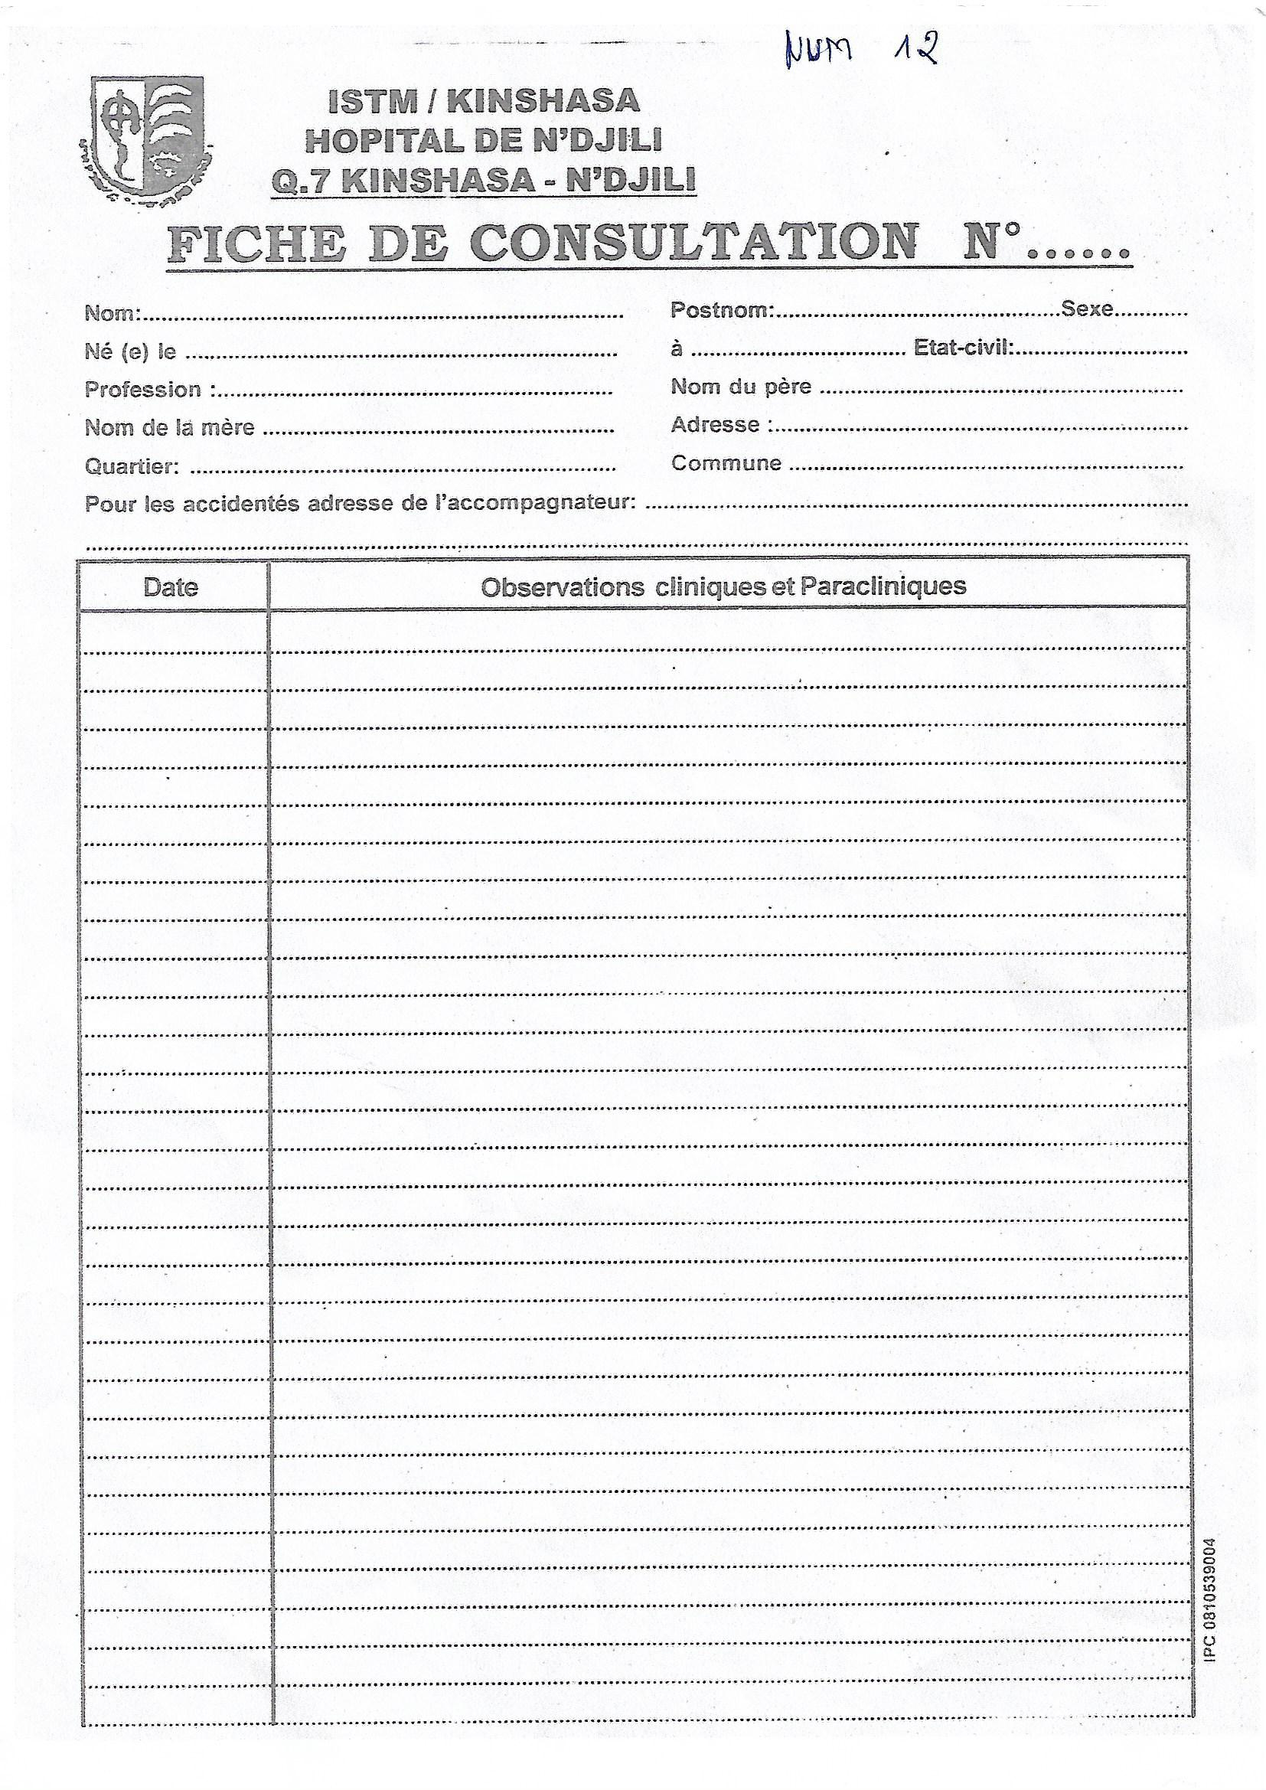

1. **Description**

|  |  |  |
| --- | --- | --- |
| **Code** | **Désignation** | **Nature** |
| Nm | Nom | AN |
| Pstnm | Post nom | AN |
| Ag | Age | N |
| Nm_fich | Numéro fiche | AN |
| Prof | Proession | AN |
| Adr | Adresse | AN |
| Sex | Sexe | AN |
| Et_civ | Etat-civil | AN |
| Dt | Date | N |
| Obs | Observation cliniques | AN |

1. **Ordonnance**
2. **Rôle** : est un document qui permet aux médecins de prescrire les médicaments au malade consulté ;
3. **Modèle**

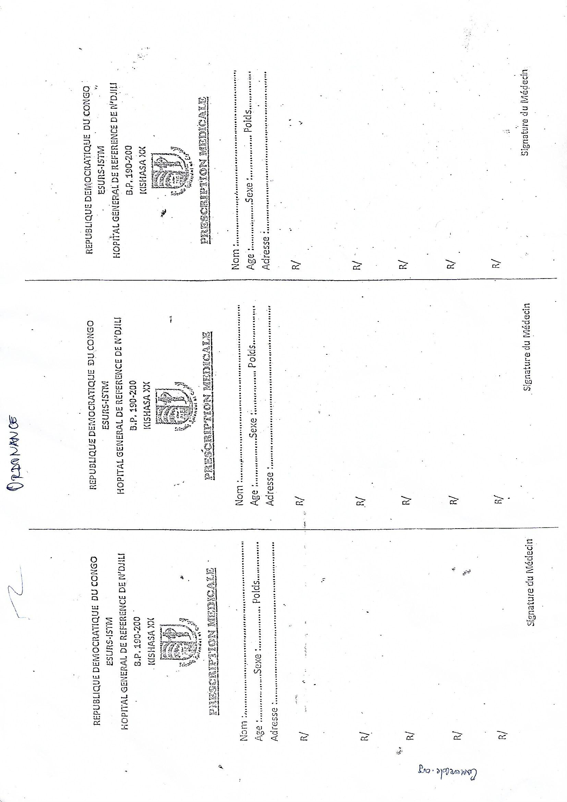

1. **Description**

|  |  |  |
| --- | --- | --- |
| **Code** | **Désignation** | **Nature** |
| Nm | Nom | AN |
| Ag | Age | N |
| Sex | Sexe | AN |
| Pd | Poids | N |
| Adr | Adresse | AN |
| Rp | Réponses | AN |

**II. 6. Etude des moyens de traitement des informations**

1. **Moyens matériels**

Les moyens matériels qui nous permet des traiter les informations en rapport avec la gestion des malades sont ce qui suit :

|  |  |  |  |  |
| --- | --- | --- | --- | --- |
| Désignation | Marque | Nombre de matériel | Année d’acquisition | Etat |
| Cahier | Carton | 8 | Le 14/05/2020 | Bon |
| Stylo | Bic | 7 | - | Bon |
| Latte | - | 3 | - | Bon |
| Fiche | - | 9 | Le 03/01/2020 | Bon |

1. **Moyens humains**

Voici les personnels recensés pour gérer les malades dans ces services :

* Les médecins
* Les infirmiers
* Les réceptionnistes

|  |  |  |  |  |
| --- | --- | --- | --- | --- |
| postes | Nombre personnel | ancienneté | Niveau d’étude | spécialisation |
| Médecin spécialiste | 2 | 15 ans | Licencier spécialiste | Interniste |
| Médecin généraliste | 1 | 7 ans | Licencier généraliste | Généraliste |
| infirmière | 1 | 14 ans | A2 diplômé d’état | Polyvalent |
| Infirmière | 2 | 7 ans | A1 gradué | Polyvalent |
| Réceptionniste | 1 | 10 ans | A2 diplômé d’état | Commercialiste et archiviste |

**II.7. Etude des moyens de traitement des informations**

L’étude de schéma de circulation est une étape permettant de présenter schématiquement la manière dont circulent les informations au sein de service de l’entreprise ; car il est rare de trouver un organisme ou l’information est parfaitement définie.

Néanmoins dans toute analyse d’information. Il est important de produire le flux d’informations (schéma de circulation des informations)

**II.7.1. Schéma de circulation des informations**

|  |  |  |  |  |  |
| --- | --- | --- | --- | --- | --- |
| **Malade 100**  **101** : Arrivé de client à la réception et expression des besoins  **201** : Réception du malade et établissement de la fiche de consultation  **301** : Malade paie la fiche de consultation et établissement de preuve de paiement  **401** : Réception de malade chez l’infirmière et prélève les signe vitaux  **501** : Consultation du malade par médecin interniste et renvoie le patient au laboratoire  **601 :** Réception du malade pour examen et remise de  **FC**  **PP**  **SV**  **FC**  **RE**  **102** : Réception de fiche de consultation et remplissage  **202** : Arrivé du malade avec sa preuve de paiement, F.C et orientation du malade chez l’infirmière  **FC**  **103** : Réception de preuve de paiement pour la fiche de consultation  **PP**  Orientation malade  **502 :** Le médecin reçoit l’examen du malade  **RE** | **Réception 200** | **Caisse 300** | **Salle des besoins infirmières 400** | **Médecin 500** | **Laboratoire 600** |
|  |  |  |  |  |  |

### **II.7.1.1. Présentation du schéma de circulation des informations**

**II.7.2. Légende et Abréviations**

***II.7.2.1 Légende***

***A. Symbole***

: Document circulent A un exemplaire

: L’expression verbale

: Plusieurs documents circulent en plusieurs exemplaires

: Provenance

: Destinateur

: Classement

: Archivage

***II.7.2.2 Abréviation***

FC : fiche de consultation

SV : Signe vitaux

RE : Résultat des examens

PP : Preuve paiement

**II.7.3. Tableau descriptif du schéma de circulation**

|  |  |  |
| --- | --- | --- |
| Poste | Taches | Commentaire |
| 100 | 101 | Arrivé du patient à la réception et expression des besoins |
| 102 | Réception de fiche de consultation et remplissage |
| 103 | Réception preuve de paient pour la fiche de consultation |
| 104 | Le patient reçoit le résultat d’examen |
| 200 | 201 | Réception du patient et établissement de la fiche de consultation |
| 202 | Arrivé du patient avec sa preuve de paiement, FC et orientation du patient chez l’infirmière |
| 300 | 301 | Patient paie la fiche de consultation et établissement de preuve de paiement |
| 400 | 401 | Réception de patient chez l’infirmière et prélève le signe vitaux |
| 500 | 502 | Consultions du patient par médecin interniste et renvoie le patient au laboratoire |
| 502 | Le médecin reçoit l’examen du patient |
| 600 | 601 | Réception du patient pour l’examen et remise de reçue |

**CHAPITRE III. CRITIQUE DE L’EXISTANT**

Ce chapitre détermine pour a suite de notre travail. Il fait les contours de l’ensemble de ce qui a été étudiés à travers les quelles la décision d’améliorer va sortir :

## **III.1. Définition et but**

Le critique de l’existant va nous permettre de voir avec ou des professionnel ensemble d’activités réaliser au sein de service de consultation en fin de relever le point fort et faible à cet effet serons formulé ces différents critiques sur le système actuel de fonctionnement de service de consultation.

**III.1.1. Critique d’ordre général**

Lors de notre passage au sein de l’hôpital de référence de N’djili nous avons relevé d’énormes difficultés dans l’exécution des tâches due au manque de matériels de bureau, manque de matériels didactique, le manque de recyclage ou personnel et surtout la quasi inexistence de l’outil informatique dans cette gestion.

**III.1.2. Critique des documents utilisés**

Les documents utilisés par l’hôpital de référence de n’djili non pas le document qui répondent aux exigences moderne, car ils sont vieux.

**III.1.3. Critique des moyens de traitement des informations**

Les matériels utilisés par l’hôpital de référence de n’djili ne sont pas le matériel qui répondent aux exigences de la technologie moderne, car ils sont vieux, presque amortis, manuels et insuffisant.

**CHAPITRE IV. PROPOSITION DES SOLUTIONS**

**IV.1. But**

En ce qui concerne les solutions d’amélioration du fonctionnement la situation de consultation vis-à-vis de sa clientèle nous en retenons deux :

* Solution réorganisations ;
* Solution informatique.

1. **La solution de réorganisation**

Cette étape consiste à voir comment réorganiser le système existant, déceler les avantages et les désavantages de réorganisation.

***IV.1.1 Avantages de la solution***

* Acquisition de matériel à moindre coût
* La maintenance ne coûte pas cher

***IV.1.2 Inconvénients de la solution***

* Lenteur dans le traitement des informations ;
* Mauvaise conservation des documents ;
* Possibilité d’erreur dans le calcul suite à la défaillance humaine ;
* Difficulté de rechercher une information ;
* Mise à jour des données difficile ;
* Pas de sécurité de l’information.

1. **La solution informatique**

Cette solution consiste à l’utilisation de l’outil (ordinateur) et de mettre en place un système d’information pour alléger le travail manuel.

***IV.2.1 Avantages de la solution***

* Fiabilité des données traitées ;
* Traitement des données en temps réel ;
* Bonne conservation dans un support magnétique ;
* Mise à jour aisée ;
* Sécurité des données.

***IV.2.2 Inconvénient de la solution***

* Coût de matériel élevé ;
* Mise à niveau des agents ;
* Coût élevé de la maintenance

***IV.2 Choix de la meilleure solution***

La solution que nous proposons à cette étape est la solution informatique, cette dernière consiste à la mise en place d’un logiciel pouvant répondre aux besoins de l’hôpital de référence de n’djili plus précisément au service de la consultation de malade.

**IIIème PARTIE**

**CONCEPTION ET REALISATION DU NOUVEAU SYSTEME D’INFORMATION**

Cette partie a pour objectif de formaliser et de réaliser des nouvelles orientations en fonctions des critiques formulées à l’étape précédente.

La partie est subdivisée en cinq chapitres qui sont :

Chapitre I : Etape conceptuelle ;

Chapitre II : Etape organisationnelle ;

Chapitre III : Etape logique ;

Chapitre IV : Etape physique ;

Chapitre V : Réalisation du système d’information

**CHAPITRE I. ETAPE CONCEPTUELLE**

Ce chapitre consiste à concevoir d’une façon logique le nouveau système d’information en organisant d’une part les données de base retenues pour constituer la base de données, et d’autre part les différents qui seront effectués.

**SECTION 1 : MODELE CONCEPTUEL DE COMMUNICATION (MCC)**

* 1. **Définition**

Le **modèle conceptuel de communication** (M.C.C.) a pour but de modéliser les arcs de communication entre les différents intervenants (ou acteurs) d'un projet ou d'une application. Nous avons vu dans le chapitre sur les unités fonctionnelles que chaque projet était successivement décomposé en applications, en fonctions, en modules fonctionnels, puis en opérations élémentaires. Les U.F. représentaient les modules fonctionnels. Dans le M.C.C. nous reprenons tous les modules pour modéliser les liens qui les relient.

* 1. **Formalisme du MCC**

Le M.C.C. représente les acteurs et les arcs de communication entre ces acteurs. Il faut cependant définir deux types d'acteurs, selon un référentiel que l'on choisira (dans la plupart des cas, le référentiel sera l'entreprise, ou le service responsable du projet à traiter) :

* Les acteurs qui appartiennent au référentiel ;
* Les acteurs qui sont en dehors du référentiel.

acteur

* Un acteur est modélisé de la façon suivante :
* Un flux (ou arc) sera modélisé de cette façon : arc de communication, tout en sachant qu'un flux interne (dans le référentiel) doit avoir une origine. Il existe 3 types d'origine pour un flux :
* Un flux n peut avoir pour origine un flux n-1 ;
* Un flux peut découler d'une décision (notée **D**) ;
* Un flux peut enfin provenir d'une temporisation.

**Exemple de flux**  
exemple de flux

* Dans un M.C.C. nous faisons abstraction du support de communication pour représenter les flux. Nous n'indiquons pas s'il s'agit d'un document manuscrit, imprimé, d'un fax ou du téléphone ...
  1. **Définition des concepts**
     1. **Acteurs externe**

Acteur externe représente tout élément extérieur à l’organisation et échangeant des flux avec le domaine d’étude ; il peut être :

* Une personne physique (client, fournisseur),
* Une personne morale (la Banque de France),
* Un autre domaine d’activité de l’entreprise…etc
  + 1. **Acteurs interne**

Acteur interne : personne physique ou morale appartenant au système (organisation), capable d’échanger des informations avec les autres acteurs ou partenaires.

* + 1. **Flux d’information**

Lot d'informations (ou message) émis par un acteur et reçu par un autre. Le domaine connexe + les acteurs externes constituent l'environnement du domaine d'étude.

* 1. **Etape de construction du MCC**
* Pour notre sujet, on dénombre quatre acteurs : Malade, Réceptionniste, Médecin et Laboratoire.
* On dénombre en suite six flux : Etablir une fiche, Remet le frais, Consultation, Etablissement de note, Réalisation des examens, Bon de laboratoire, Ordonnance.
* (1) Etablir une fiche :(malade a la réception) ;
* (2) Remet le frais :(malade a la réception) ;
* (3) Consultation :(malade vers le médecin) ;
* (4) Etablissement de note :(médecin au malade) ;
* (5) Réalisation des examens :(malade au laboratoire) ;
* (6) Bon de laboratoire :(laboratoire au malade) ;
* (7) Ordonnance :(médecin au malade).
  1. **Construction du MCC**

6

5

7

3

4

2

1

**SECTION 2 : MODELE CONCEPTUEL DE TRAITEMENT (MCT)**

* 1. **Définition**

Permet de représenter de façon schématique l'activité d'un système d'information sans faire référence à des choix organisationnels ou des moyens d'exécution, c'est-à-dire qu'il permet de définir simplement ce qui doit être fait, mais il ne dit pas quand, par quel moyen ni à quel endroit de l'organisation[8].

* 1. **Formalisme de Modèle Conceptuel de Traitement (MCT)**

Le M.C.T. est l'ensemble des traitements, chaque traitement correspondant à un **processus**. Un processus est composé d'**évènements**, d'**opérations** et de **résultats**. Voici un exemple de processus :

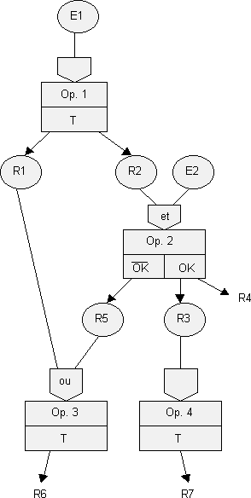

* 1. **Concepts de base**

Ce formalisme repose sur quatre concepts de base :

* **L’événement** : c’est un stimulus qui provoque une réaction. Il existe les événements internes (qui déclenchent l’opération) et les événements internes (qui sont déclenchés par une opération) ;
* **L’opération** : Elle est représentée par un verbe ou mieux un substantif ; elle est constituée par un ensemble d’action non interruptible dans un système sous forme des traitements à l’arrivée d’un évènement ou d’un ensemble d’évènement synchronisé.;
* **Le résultat et ses règles d’émission** : C’est la représentation de la réponse codifiée du système généré par une opération, le résultat d’une opération est conditionné par règle d’émission signifié que le résultat est toujours produit ;
* **La synchronisation** : Elle indique les conditions dans laquelle une opération est déclenchées ; elle est exprimée sous forme d’une expression (et/ou).
  1. **Règle de construction du MCT**

Les règles sont le suivant :

**Recenser les acteurs et les flux échangés**: L'analyse des flux et sa représentation par le diagramme des flux, en particulier sous sa forme de diagramme des flux conceptuels, permet de mettre en évidence le domaine, les acteurs et les flux échangés. Un effort d'abstraction sera fait pour identifier ces échanges par des événements/résultats.

**Identifier les principaux processus**: au sein du domaine, liés aux flux précédents.

**Découper chaque processus en opérations** : c'est-à-dire en une succession d'événements et de résultats. Ce découpage suscite quelques conseils :

* On regroupera dans une même opération toutes les activités qui peuvent être effectuées, dès la survenance de l'événement, sans tenir compte des éventuelles attentes qui ne seraient dues qu'à l'organisation interne. En conséquence, deux opérations consécutives, s'enchaînant directement ou uniquement par un état, ne présentent aucune attente et devraient de ce fait être fusionnées.
* Au niveau conceptuel, l'on ne cherche pas à expliciter l'enchaînement des fonctions élémentaires de l'opération ni les moyens nécessaires à leur exécution (qui sont supposés illimités et immédiatement disponibles). Leur présentation se fait fréquemment sous la forme d'une liste. Il suffit de décrire ce que fait l'opération.
* Dans la description d'un processus, seule l'attente d'événement complémentaire devrait justifier le découpage en plusieurs opérations. Quand une opération s'achève, le domaine perd le contrôle de la poursuite du processus.
* À chaque survenance d'événement, rien n'oblige à ce que toutes les fonctions de l'opération soient à effectuer. Une condition peut se trouver vérifiée dès les premières fonctions d'une opération et conduire à la fin de l'opération.
* L'ensemble des conditions de sortie d'une opération n'est pas obligatoirement dichotomique ; leur expression peut être considérée comme vraie ou fausse à n'importe quelle étape du déroulement de l'opération et plusieurs peuvent avoir la valeur « vraie » à l'issue d'une opération.
* Plusieurs résultats peuvent être émis par la même condition de sortie.
* Il n'est pas obligatoire de représenter comme consécutives (ou liées) des opérations dont l'état résultant de l'une est l'état préalable de l'autre.
  1. **Identification et description du processus**

|  |  |  |  |  |  |  |
| --- | --- | --- | --- | --- | --- | --- |
| **n°** | **Evènements** | **Opération** | **Activité de l’opération** | **Synchronisation** | **Règle d’émission** | **Résultat** |
| 1 | Arrivée malade  présence réceptionniste | Réception malade | remise jeton | ET | OK  KO | -Malade reçu et jeton remis  -Malade non reçu jeton non remis |
| 2 | Malade reçu et jeton remis  Orientation au service de consultation | Etablissement fiche | -enregistrement malade dans le registre  -établissement fiche malade | Et | OK  KO | Fiche malade établie  Présentation chez le médecin |
| 3 | Fiche de malade établie  Présence médecin | consultation malade | -établissement de la fiche consultation  -établissement de la facture | ET | OK  KO | Malade consulté  Malade non consulté |
| 4 | Malade consulté | Etablissement facture | - | - | Toujours | Facture établie |
| 5 | Facture établie  disponibilité financière | Analyse | soin  prescription | Et | OK  KO | prescription établie  prescription non établie |

* 1. **Présentation du Modèle Conceptuel de Traitement**

Et

Et

Et

|  |  |
| --- | --- |
| Présentation de malade | |
| Renseignement  Orientation | |
| OK | KO |

|  |  |
| --- | --- |
| Etablissement fiche | |
| Remplissage de fiche | |
| OK | KO |

|  |
| --- |
| Paiement de fiche |
| Perception de frais |
| toujours |

|  |  |
| --- | --- |
| Examen labo | |
| Prélèvement | |
| OK | KO |

Et

|  |  |
| --- | --- |
| résultat | |
| Etablir le bon de résultat. | |
| OK | KO |

|  |  |
| --- | --- |
| traitement | |
|  | |
| OK | KO |

Et

|  |  |
| --- | --- |
| Décisions finale | |
|  | |
| OK | KO |

**SECTION 3 : MODELE CONCEPTUEL DE DONNEES (MCD)**

**3.1. Définition**

Le MCD (modèle conceptuel de données) est un modèle abstrait de la méthode Merise permettant de représenter l'information d'une manière compréhensible aux différents services de l'entreprise.

**3.2. Formalisme du Modèle Conceptuel de données (MCD)**

En ce qui concerne notre étude nous avons fait appel à la méthode Merise. A cette phase de conception, la méthode a prévu un formalisme approprié dit modèle **Entité - association** ou **Objet – relation** dont les éléments ont été présentés ici-bas**.**

**3.3. Concepts de base**

Les concepts de base du modèle entité-association (encore appelé modèle conceptuel des données) sont :

* Propriété ;
* Entité ;
* Association et ;
* Cardinalités.

**1. Entité ou Objet**

Une entité est un objet, une chose concrète ou abstraite qui peut être reconnue distinctement :

* Ayant une existence propre,
* Présentant un intérêt pour l'entreprise,
* Traduisant une préoccupation de gestion.

**2. Les propriétés**

Dans l’appellation classique, nous parlons de rubrique à la place de propriété c’est une donnée élémentaire qui décrit une entité ou un objet 

**3. Association ou Relation**

De façon prédicative, une relation est un prédicat à (n) variable ce pendant un prédicat est une expression avec des variables. C’est aussi une association ou un lien aperçu dans le réel entre deux ou plusieurs entité[9] ;

**4. Cardinalités**

Les cardinalités caractérisent le lien entre une entité et une association. La cardinalité d'une association est le nombre de fois minimal et maximal qu'une occurrence d'une des entités associées peut intervenir dans l'association :

**- minimale** : nombre minimum de fois qu'une occurrence d'une entité participe aux occurrences de l'association, généralement **0** ou **1**.

**- maximale** : nombre maximum de fois qu'une occurrence d'une entité participe aux occurrences de l'association, généralement **1** ou **n**.

Les cardinalités maximales sont nécessaires pour la création de la base de données. Les cardinalités minimales sont nécessaires pour exprimer les contraintes d'intégrités

**3.4. Règle de construction du MCD**

Toute entité doit comporter un identifiant ;

Toutes les propriétés de l'entité dépendent fonctionnellement de l'identifiant. C'est-à-dire que connaissant la valeur de l'identifiant, nous connaissons de façon sûre et unique la valeur des propriétés associées ;

Le nom d'une propriété ne doit apparaître qu'une seule fois dans le modèle conceptuel des données ;

Les propriétés résultantes d'un calcul ne doivent pas apparaître dans le modèle conceptuel des données.

**3.4. Règles de gestion**

Une règle de gestion est la tradition conceptuelle des objectifs choisis et des contraintes acceptées par l'entreprise. En ce qui concerne notre étude, les règles de gestion sont définies comme suit :

RG1 : un médecin peut consulter un ou plusieurs malades

RG2 : un malade ne peut qu’avoir une et une seule fiche de consultation ;

RG3 : un ou plusieurs malades peuvent appartenir dans une et une seule catégorie.

RG4 : un médecin peut établir un ou plusieurs fiches de prescription

RG5 : un ou plusieurs malades peuvent subir un et un seul traitement ;

RG6 : un malade peut passer un ou plusieurs examens.

**3.5. Dictionnaire de données**

Le tableau ci-dessous donne les détails sur les différents objets recensés

|  |  |  |  |  |  |  |
| --- | --- | --- | --- | --- | --- | --- |
| N° | Objet | Propriété | Code propriété | Type | Taille | Identité |
| 01 | Médecin | Matricule  Nom  Post nom  Sexe  Adresse  Téléphone  Service | Matr méd.  Nom méd.  Post nom Med  Sexe méd.  Adresse méd.  Tel méd.  Service méd. | AN  AN  AN  AN  AN  N  AN | 5  20  20  1  10  10  30 | # |
| 02 | Malade | Numéro  Nom  Postnom  Prénom  Sexe  Adresse  Date naiss  Etat civil  Téléphone  Age | Num mal  Nom mal  Post nom mal  Prénom mal  Sexe mal  Adresse mal  Date naiss  Etat civil  Tel mal  Age mal | AN  AN  AN  AN  AN  AN  Date  AN  N  AN | 20  20  20  20  1  15  15  10  10  4 | # |
| 03 | Fiche de consultation | Numéro  Date d’obs.  Annotation  Maladie | Num fiche  Date obs.  Annotation  Maladie | AN  AN  AN  AN | 20  15  10  10 | # |
| 04 | Catégorie | Code cat  Libéllé cat | code cat  Libéllé cat | AN  AN | 5  20 | # |
| 05 | Fiche de prescription | Numéro  Nom  Date  Service  Age | Num fiche  Nom mal  Date fiche  Service  Age mal | AN  AN  Date  AN  AN | 5  20  12  10  4 | # |
| 06 | Traitement | Code  Libéllé  Date  Heure | Code trait  Date trait  Date trait  Heure trait | AN  AN  Date  AN | 5  25  20  15 | # |
| 07 | Examen | Code  Résultat  Libéllé | Code examen  Résultat exam  Libéllé exam | AN  AN  AN | 5  25  15 | # |

**3.7. Recensement des objets**

Les règles de gestion vous permettent de ressortir les objectés suivantes :

* Médecin ;
* Malade ;
* Fiche de consultation ;
* Catégorie ;
* Fiche de prescription ;
* Traitement ;
* Examen.

**3.8. Recensement et description des relations**

|  |  |  |  |  |
| --- | --- | --- | --- | --- |
| Recensement et description des relations | | | | |
| N° | **Relation** | **Dimension** | **Objets participant** | |
| 1 | Appartenir | Binaire | Malade | catégorie |
| 2 | Consulter | Binaire | Médecin | Malade |
| 3 | Etablir | Binaire | Médecin | Fiche de prescription |
| 4 | Subir | Binaire | Malade | Traitement |
| 5 | Avoir | Binaire | Malade | Fiche de consultation |

**3.9. Définition des contraintes**

Une contrainte de cardinalité est une minimale et maximale composée d’un couple participant d’une ou plusieurs entités à une relation. En pratique nous distinguons quatre couples de cardinalités présent comme suit :

D’après MERISE nous avons les cardinalités ci-après :

|  |  |  |  |
| --- | --- | --- | --- |
|  | Minimum | Maximum | Lecture |
| 1e cas | 0 | 1 | Zéro ou une fois |
| 2e cas | 1 | 1 | Une et une seule fois |
| 3e cas | 1 | N | Une ou plusieurs fois |
| 4e cas | 0 | N | Aucun ou plusieurs fois |
| 5e cas | N | N | Plusieurs fois |

**3.9.1 contrainte d’intégrité fonctionnelle (CIF)**

La contrainte d’intégrité fonctionnelle dans une relation exprime que l’un de ces objets est totalement identifié par la connaissance des autres.

Il nous est demandé d’identifier le CIF pour optimiser la base de données c'est-à-dire diminuer le nombre d’information à stocker dans la mémoire centrale de l’ordinateur, dans le cas où la relation est du type « père » « fils »

Cardinalité père : (1, n) ou (0, n)

Cardinalité fils : (0, 1) ou (1, 1)

Schématiquement, on représentera le CIF en ajoutant sur le schéma conceptuel, une flèche allant de l’objet et cardinalité (0, 1)

***Remarque :*** celui qui pointe, c’est le « fils » et celui qui est pointé, c’est le « père » ainsi, un « fils » ne peut avoir qu’un seul « père »

**3.9.2 définition des contraintes de cardinalité et d’intégrité** **fonctionnelle**.

|  |  |  |  |  |  |
| --- | --- | --- | --- | --- | --- |
| Relation | Objets | Cardinalité | CIF | Père | Fils |
| Appartenir | Catégorie et malade | (1, n)- (1, 1) | Oui | Catégorie | Malade |
| Consulter | Médecin et malade | (1, n) – (1, 1) | Oui | Médecin | Malade |
| Etablir | Médecin et fiche de prescription | (1, n) – (1, 1) | Oui | Médecin | Fiche de prescription |
| Subir | Malade et traitement | (1, n) – (1, n) | Non | Malade | Traitement |
| Passer | Malade et examen | (1, n) – (1, 1) | Oui | Malade | Examen |

**3.10. Présentation du Modèle Conceptuel de Données**

MEDECIN

#Mat méd.

Nom méd.

Post nom Méd.

Prénom Méd.

Sexe Méd.

Adresse Méd.

Téléphone Méd.

Service Méd.

CATEGORIE

#Code cat

Libellé cat

FICHE DE CONSULTATION

#Num fiche

Date consult

Remarque

FICHE PRESCRIPTION

#Num fiche

Nom mal

Date fiche

Service

Age mal

MALADE

#Num mal

Nom mal

Post-nom mal

Prénom mal

Sexe mal

Adresse mal

Datenaiss mal

Etat-civil

Téléphone mal

Age mal

EXAMEN

#Code exam

Libellé exam

Date exam

TRAITEMENT

#Code trait

Libellé trait

Date trait

Heure trait

**1,n 1,1**

**1,n**

**1,n**

**1,1 1,1**

**1,1**

**1,n 1,1**

**1,1**

1,n 1,n

**CHAPITRE II. ETAPE ORGANISATIONNELLE**

**II.1. Introduction**

A ce niveau, l'on décrit non seulement les procédures fonctionnelles, mais également le poste de travail chargé de le mettre en œuvre. La description s'appuie sur les règles d'organisation de l'entreprise.

**SECTION 1 : MODELE ORGANISATIONNEL DE TRAITEMENT(MOT)**

* 1. **Définition**

Ce modèle est de fournir une représentation de l'organisation de l'entreprise. Les concepts d'événement et de résultat présents dans la description organisationnelle, mais l'opération est considérée comme une procédure fonctionnelle qui, bien que représentant également un ensemble de traitement, répond à une définition, une différente.

* 1. **Règle de passage du MCT au MOT**

Ce passage se fait par l'association de questions et de leurs réponses à notre MCT, ce qui nous donnera le modèle organisationnel de traitement (MOT).

* 1. **Construction MOT**

La première étape du **modèle organisationnel** des **traitements** consiste à découper les opérations en procédures fonctionnelles, une succession de **traitements** déclenchée par un événement. Il s'agit donc d'associer dans un tableau : les procédures fonctionnelles. L’heure de début et de fin.

* 1. **Présentation du Modèle Organisationnel de Traitement**

|  |  |  |  |
| --- | --- | --- | --- |
| **Temps** | **Déroulement** | **Nature** | **Poste** |
| Jours ouvrables 24/24    Jours ouvrables 24/24  Jours ouvrables 24/24 | Et  Et  Et   |  |  | | --- | --- | | Présentation de malade | | | Renseignement  Orientation | | | OK | KO |  |  |  | | --- | --- | | Etablissement fiche | | | Remplissage de fiche | | | OK | KO |          |  |  | | --- | --- | | Examen labo | | | Prélèvement | | | OK | KO |   Et     |  |  | | --- | --- | | résultat | | | Etablir le bon de résultat. | | | OK | KO |      |  |  | | --- | --- | | traitement | | |  | | | OK | KO |     Et     |  |  | | --- | --- | | Décisions finale | | |  | | | OK | KO | | S.A  S.A  S.A | Recep  Recep  Labo |

**SECTION 2 : MODELE ORGANISATIONNEL DE DONNEES (MOD)**

* 1. **Définition**

L’étape organisationnelle a pour but de décrire le fonctionnement du système d’information définie au niveau conceptuel, elle permet de définir la répartition dans l’organisation et les modalités d’accès aux données, ainsi que la répartition d’exécution de traitement décrire dans les opérations de gestion en tenant compte de l’organisation.

* 1. **Règles de passage du MCD au MOD**

Il s’agit de choisir à partir des informations formalisées sur le MCD, celle qui devront être effectivement mémorisées informatiquement dans le système d’information informatisé (S.I.I) ou données informatisées. Notons que les autres informations seront mémorisées « manuellement » (support papier ou autre non informatique) mais feront toujours partie des informations constituant la mémoire du système d’information organisationnel (S.I.O).

Le modèle organisationnel des données ainsi obtenu est de niveau global, il ne prend pas en compte les choix d’utilisation réparties. Ce MOD dérivé directement du MCD auquel on peut être conduit à :

* Supprimer les éléments (entités, relations, propriétés) qui ne se seront pas mémorisés informatiquement ;
* Modifier certains éléments (entités, relations, propriétés, cardinalités…) compte tenu du choix de mémorisation informatisée ;
* Ajouter des nouvelles informations.
  1. **Présentation du MOD Global**

MEDECIN

#Mat Méd

Nom Méd L

Post-nom Méd

Prénom Méd C

Sexe Méd

Adresse Méd M

Téléphone Méd

Service Méd S

CATEGORIE

#Code Cat L

Libellé Cat C

M

S

FICHE DE CONSULTATION

#Num Fiche

Date consult L

Remarque C

M

S

MALADE

#Num Mal

Nom Mal

Post-nom Mal L

Prénom Mal

Sexe Mal C

Adresse Mal

Datenaiss Mal M

Etat-civil Mal

Téléphone Mal S

Age Mal

FICHE PRESCRIPTION

#Num Fiche

Nom Mal L

Date Fiche C

Service M

Age Mal S

TRAITEMENT

#Code Trait

Libellé Trait L

Date Trait C

Heure Trait M

S

EXAMEN

#Cod Examen L

Libellé Examen C

Date Examen M

S

**1,1**

**1,n**

**1,n**

**1,n**

**1,1 1,1 1,1**

**1,n 1,1**

**1,1**

1,n 1,n

* 1. **MOD Local**
     1. **Accessibilité des données d’un MOD local**

L’accessibilité des données d’un MOD local s’exprime par les actions éléments que peuvent effectuer sur ce sous-ensemble de données les traitements réalisés dans le site organisationnel. Ce différent type d’accès en lecture (L), en modification (M), en création (C) et en suppression (S) sont précisés sur le MOD Local généralement dans un tableau récapitulant les restrictions de disponibilité, les partages et les actions autorisées.

La notion d’accessibilité d’un MOD local peut s’assimiler à une macro sous-schéma (voir sous-schème organisationnel de données) dans la modélisation organisationnelle des traitements au niveau d’une unité organisationnelle.

* + 1. **Sécurité de données**

La sécurité des données définit des restrictions d’accès aux données mémorisées pour certaines catégories d’utilisateurs. Ces restrictions peuvent concerner un type d’action limité (L, M, C, S) soit aux entités, relations ou propriétés du MOD global ou local, doit à une sous-population des occurrences d’entités ou des relations. La sécurité d’accès aux données comprend la limitation d’actions à certaines personnes (seul le responsable de la comptabilité peut modifier une écriture comptable) et intègre aussi les aspects de confidentialité (accès à certaines informations du dossier de personnes dites « sensibles »).

La sécurité d’accès s’exprime, selon les cas, au niveau du MOD global ou des MOD locaux, et passe par la définition de catégories ou profils d’utilisateurs. Pour chaque profil, on précise les éventuelles restrictions d’accès envisagées. En pratique, on présente ces restrictions sous la forme de tableaux faisant référence aux schémas MOD.

L : Lecture

C : Création

M : Modification

S : Suppression

**CHAPITRE III. ETAPE LOGIQUE**

**III. 1. Introduction**

L’étape logique est celle dans laquelle nous faisons le choix d’organisations nous allons chercher comment adopter notre base de données à certaines contraintes matérielles et logiques auxquelles elle doit être susceptiblement liée.

**SECTION 1 : MODELE LOGIQUE DE TRAITEMENT (MLT)**

* 1. **Définition**

Le modèle logique de traitement se définie comme les tâches informatisables décrites dans le MOT qui sont conçues en terme de logiciel. Il est composé des procédures logiques et les dernières sont composées des unités de traitement, ULT en sigle.

Il se préoccupe d’une vision interne des moyens que l’informaticien utilise pour construire les applications demandées : enchainement de la transaction, de coupage en module. Il tient compte de ressource et contraintes matérielles et logicielles et des principes généraux de l’ergonomie (étude scientifique des conditions de travail et des relations entre l’homme et la machine). C’est ici ou l’information se demande comment il va concevoir son logiciel par rapport aux fonctionnalités.

* 1. **Les unités logiques de traitement**

L'obtention d'une unité logique de traitement est la décomposition des tâches ou phases du MOT, et chaque unité logique de traitement est un ensemble d'instructions programmables. Donc, les unités logiques de traitement sont des tâches informatisables du MOT du type réel ou temps différé.

* 1. **Règle de passage du MOT au MLT**

Pour la présentation du modèle logique de traitement, nous présentons dans un premier temps la procédure logique globale, puis nous procéderons à la description des ULT la composant. Cette description tiendra compte de :

* La présentation de l’ULT ;
* La logique de dialogue associée à l’ULT ;
* La logique fonctionnelle correspondante ;
* Les enchaînements.
  1. **Présentation du Modèle Logique de Traitement**

OU

ULT 1 Mis à Jour Médecin

Matricule méd :

Nom médecin :

Post nom méd :

Prénom  médecin:

Sexe médecin :

Adresse  médecin:

Téléph médecin  :

Service  :

Ajouter Mise à jour Suivant Quitter

OU

BDD

BDD

ULT 2 Mis à Jour Malade

Num malade :

Nom malade :

Post nom malade:

Prénom  malade :

Sexe malade :

Adresse  malade :

Date naiss malad :

Etatcivl mamade : :

Ajouter Mise à jour Suivant Quitter

ULT 3 Mise à jour Fiche de consultation

Num_Fiche  :

Date observ :

Annot   :

Maladie :

Ajouter Mise à jour Suivant Quitter

OU

BDD

IMPRESSION

A B Quitter

Liste des malades

Résultat Examen

**SECTION 2 : MODELE LOGIQUE DE TRAITEMENT (MLT)**

* 1. **Définition**

Le modèle logique de traitement se définie comme les tâches informatisables décrites dans le MOT qui sont conçues en terme de logiciel. Il est composé des procédures logiques et les dernières sont composées des unités de traitement, ULT en sigle.

* 1. **Règle de passage du MCD au MLD**

Le MCD (Modèle Conceptuel de Données) ne peut pas être implanté dans une base de données sans modification.

Il est obligatoire de transformer ce modèle. On dit qu’on effectue un passage du modèle conceptuel de données vers le modèle logique de données.

**a) Une entité du MCD devient une relation, c’est à dire une table.**

Dans un SGBD (Système de Gestion de base de données) de type relationnel, une table est une structure tabulaire dont chaque ligne correspond aux données d'un objet enregistré (d'où le terme enregistrement) et où chaque colonne correspond à une propriété de cet objet.

Une table contiendra donc un ensemble d’enregistrements.

Une ligne correspond à un enregistrement.

Une colonne correspond à un champ.

La valeur prise par un champ pour un enregistrement donné est située à l’intersection ligne-colonne correspondant à enregistrement-champ. Il n’y a pas de limite théorique au nombre d’enregistrements que peut contenir une table. Par contre, la limite est liée à l’espace de stockage.

**b) Son identifiant devient la clé primaire de la relation.**

La clé primaire permet d’identifier de façon unique un enregistrement dans la table. Les valeurs de la clé primaire sont donc uniques.

Les valeurs de la clé primaire sont obligatoirement non nulles.

Dans la plupart des SGBDR (Système de Gestion de Base de Données Relationnelle), le fait de définir une clé primaire donne lieu automatiquement à la création d’un index. Un index est un fichier interne au SGBD. L’utilisateur standard n’a pas besoin d’y accéder. L’index a pour but d’accélérer les traitements de recherche, de tri, de filtre et notamment sur les tables avec de nombreux enregistrements. La contrepartie est que l’index nécessite de l’espace mémoire et surtout, les temps d’insertion, de suppression d’enregistrements sont plus importants car il faut mettre à jour à la fois la table et l’index.

* 1. **Présentation du MLD Brut**

**MEDECIN**

#Mat méd

Nom méd

Postnom méd

Prénom méd

Sexe méd

Adresse méd

Telephone méd

Service med

**CATEGORIE**

#Code cat

Libelle cat

**FICHE PRESCRIPTION**

#Num fiche

Nom mal

Date fiche

Age malade

#Mat méd

**MALADE**

#Num mal

Nom mal

Postnom mal

Prénom mal

Sexe mal

Adresse mal

Date naiss mal

Etat civil

Téléphone mal

Age mal

#Mat méd

#Code cat

#Num fiche

**EXAMEN**

#Code exam

Libelle exam

Date exam

#Num mal

**FICHE DE CONSULTATION**

#Num fiche

Date consult

Remarque

**SUBIR**

Observation

#Num mal

#Code trait

**TRAITEMENT**

#Code trait

Libellé trait

Date trait

Heure trait

* 1. **Normalisation du MLD Brut**
     1. **Définition**

La normalisation sert à réduire la dernière redondance, elle permet aussi à délimiter toutes les redondances liées à la polysémie et à la synonymie.

* + 1. **Formes normale**

Il existe cinq règles de forme normale, mais les deux dernières ne sont que des cas particuliers de la troisième.

1. Première forme normale (1 FN) : une table est première forme normale (1 FN), si elle a une clé primaire et que ses attributs non clés sont atomiques (élémentaires) ;
2. Deuxième forme normale : une table est en deuxième forme normale (2 FN), si elle est déjà en 1ère forme normale et que ses attributs non clés dépendant totalement de la clé primaire. Cette deuxième forme (2 FN) s’applique aux tables à clé primaire composée. Ainsi, sortir tout attribut non clé qui dépendrait en partie de la clé primaire ;
3. Troisième forme normale (3 FN) : une table est en troisième formes normale (3 FN), lorsqu’elle est déjà en deuxième forme normale, et que les attributs non clés de la table ne dépendant pas transitivement de la clé primaire, garde dans la table initiale les attributs dépendant directement de la clé primaire, grouper dans une autre table, les attributs dépendant transitivement de la clé primaire.
   1. **Présentation du MLD Valide**

**MEDECIN**

#Mat méd

Nom méd

Postnom méd

Prénom méd

Sexe méd

Adresse méd

Telephone méd

#Code service

**CATEGORIE**

#Code cat

Libelle cat

**FICHE PRESCRIPTION**

#Num fiche

Nom mal

Date fiche

Age malade

#Mat méd

**MALADE**

#Num mal

Nom mal

Postnom mal

Prénom mal

Sexe mal

Adresse mal

Date naiss mal

Service med

Etat civil

Téléphone mal

Age mal

#Mat méd

#Code cat

#Num fiche

**FICHE DE CONSULTATION**

#Num fiche

Date consult

Remarque

**EXAMEN**

#Code exam

Libelle exam

Date exam

#Num mal

**SUBIR**

Observation

#Num mal

#Code trait

**TRAITEMENT**

#Code trait

Libellé trait

Date trait

Heure trait

**SERVICE**

#Code service

Libelle service

* 1. **Schéma relationnel associé au MLD Valide**
* **Service** (#Code_service :text(5), Libelle_service :text(50)) ;
* **Catégorie** (#Code_cat :text(5), Libelle_cat :text(50)) ;
* **Médecin** (#Mat_méd :text(5), Nom_méd :text(15), Post_nom_méd :text(15), Prenom_méd :text(15), Sexe_méd :text(1), Adresse_méd :text(50), Téléphone_méd :text(15), #Code_service :text(5) ;
* **Fiche Prescription** (#Num_fiche :text(5), Nom_mal :text(15), Date_fiche :text(10), Age_mal :text(5), #Mat_méd :text(5)) ;
* **Fiche de Consultation** (#Num_fiche_consul :text(5), Date_consult :text(10), Remarque :text(100)) ;
* **Malade** (#Num_mal :text(5), Nom_mal :text(15), Postnom_mal :text(15), Prénom_mal :text(15), Sexe_mal :text(1), Adresse_mal :text(50), Datenaiss_mal :text(10), EtatCivil_mal :text(15), Telephone_mal :text(15), Age_mal :text(5), #Mat_mal :text(5), #Code_cat :text(5), #Num_fiche :text(5) ;
* **Examen** (#Code_exam :text(5), Libelle_exam :text(100), Date_exam :text(10), #Num_mal :text(5)) ;
* **Subir** (#Num_mal :text(5), Code_trait :text(5), Observation :text(100)) ;
* **Traitement** (#Code_trait :text(5), Libelle_trait :text(100), Date_trait :text(10), Heure_trait :text(5)).

**CHAPITRE IV. ETAPE PHYSIQUE**

**IV.1. Introduction**

Le niveau physique de description du système d'information est la dernière étape de la conception. Elle permet de résoudre le problème d'implémentation de la base des données ainsi que le programme sur le support magnétique.

Cette étape comprend le Modèle Physique des Données (MPD) et le Modèle Physique de Traitement (MPT).

**SECTION 1 : MODELE PHYSIQUE DE TRAITEMENT (MPT)**

* 1. **Définition**

La modélisation physique de données est une étape qui consiste à représenter physiquement les tables retenues pour le développement de l’application. Elle a pour but l’implémentation de la base de données dans le système de gestion de la base de données relationnel choisi au niveau logique.

* 1. **Construction du Modèle Physique de Traitement(MPT)**
     1. **Définition des concepts du Modèle Physique de Traitement**

Le modèle physique de traitement utilise les mêmes concepts que le modèle logique de traitement en ajoutant à celle-ci :

**Programme :** est une suite d’instructions logiques stockées dans un support physique.

**Moniteur :** est une approche pour synchroniser deux ou plusieurs tâches qui utilisent des ressources partagées.

**Module ;**

* 1. **Règle de passage du MLT au MPT**

Le passage du modèle logique de traitement au modèle physique de traitements se fait en respectant ces principes suivants :

* Les tâches du modèle logique de traitement deviendront des modules dans le modèle physique de données ;
* Les modules se décomposeront à des programmes pour répondre aux préoccupations ou aux besoins des utilisateurs ;
* D’où les modules se présenteront sous forme d’une arborescence
  1. **Présentation du Modèle Physique de Traitement**

**CONNEXION**

**MENU PRINCIPAL**

**GESTION**

**EDITION**

**QUITTER**

**ETAT DE SORTIES**

**Rapport journalier des consultations**

**Liste des examens effectuer par malade**

**SAISIE & MISE A JOUR**

**CATEGORIE**

**ECRAN D’ACCUEIL**

**SERVICE**

**MEDECIN**

**MALADE**

**FICHE DE CONSULTATION**

**FICHE PRESCRIPTION**

**EXAMEN**

**TRAITEMENT**

**SUBIR**

**Liste des malades**

**SECTION 2 : MODELE PHYSIQUE DE DONNEES (MPD)**

**2.1. Définition**

Ce modèle est obtenu à partir du MLD normalisé. Il est l'aboutissement de tous les Modèles des données et dépend des contraintes du SGBD choisie. Autrement dit, le MPD est la traduction du MLD dabs un langage de description de données (LDD) spécifique au SGBD retenu pour la réalisation du système d'information.

**2.2. Construction du Modèle Physique de Données (MPD)**

**2.2.1. Définition des concepts du Modèle Physique de Données**

Le modèle physique des données est la traduction du modèle logique des données dans un langage de description des données spécifiques au système de gestion de base de données qui a pour But de structurer les fichiers à exploiter dans la base de données.

**2.3. Règle de passage du MLD au MPD**

Le passage MLD relationnel au MPD associé à un SGBD relationnel ne présente pas de difficultés majeures. Il s’agit de créer simplement schéma relationnel de base de données par des requêtes en tirant profit au maximum de la fonctionnalité offerte par le SGBD en matière d’organisation de chemin d’accès et de contrainte d’intégrité. [MVIBUDULU KALUYIT et KONKFI IPEPE] Dans le passage du MLD au MPD, il est important d’utiliser les vocabulaires appropriés. Ainsi, les tables deviennent des fichiers, les clés primaires deviennent des index ou clés d’accès aux données, attributs deviennent des champs (rubriques), les enregistrements deviennent des types.

**2.4. Présentation du Modèle Physique de Données**

Pour la création de notre base de données, nous allons utiliser le SGBD HyperfileSQL, En standard, WinDev inclut un puissant moteur de base de données HyperFileSQL. Le moteur HyperFileSQL est disponible en version réseau, et en version Client/serveur, dont la création s’effectue de la manière suivante :

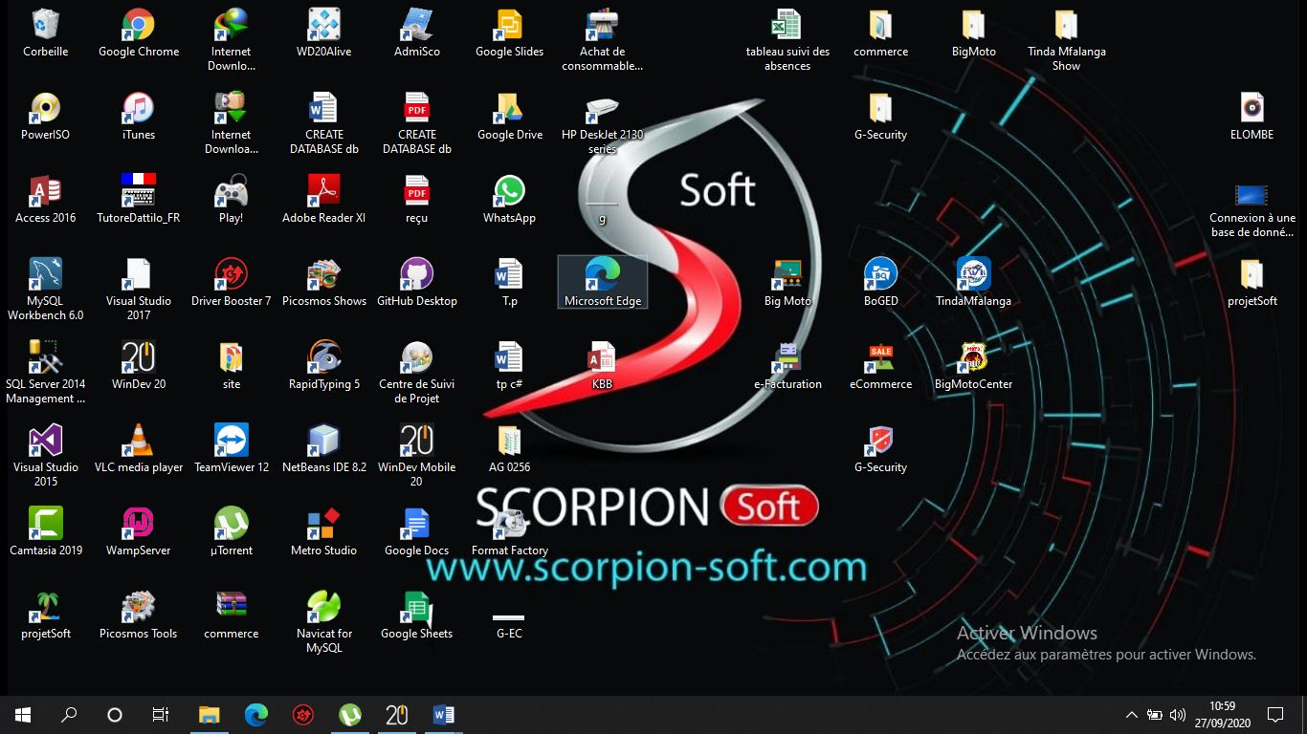

1. Faire un clic sur la barre de tâches au bureau soit double cliqué sur l’icône WINDEV 20, nous aurons l’environnement WinDev 20

* 1. Lancement de Windev20 encours…

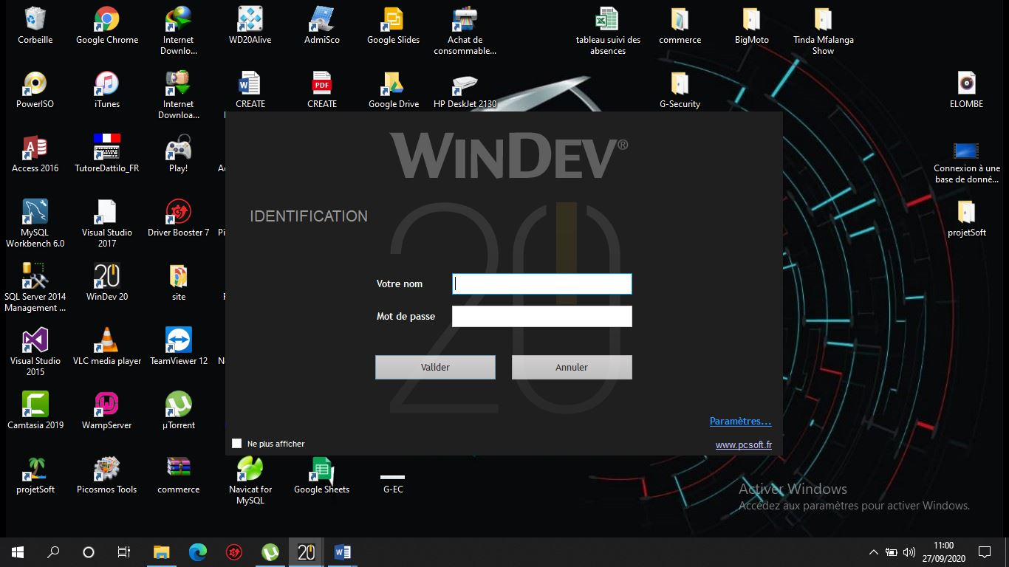

* 1. Vue de l’environnement de Windev 20

Windev permet de créer de projet avec et sans analyse (base de données) Pour ce faire, nous devons d’abord :

1. créer un projet qui nous permettra de donner un nom déjà à notre analyse (base de données)

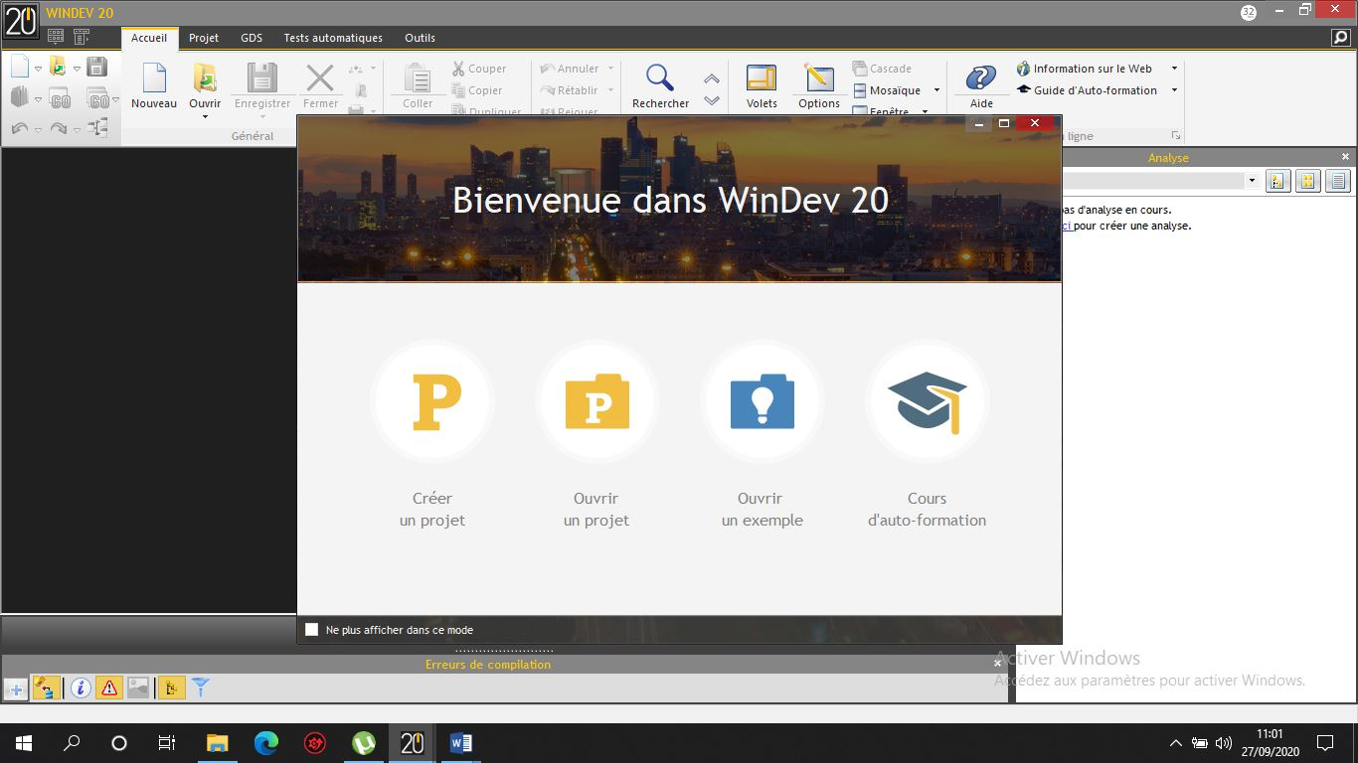

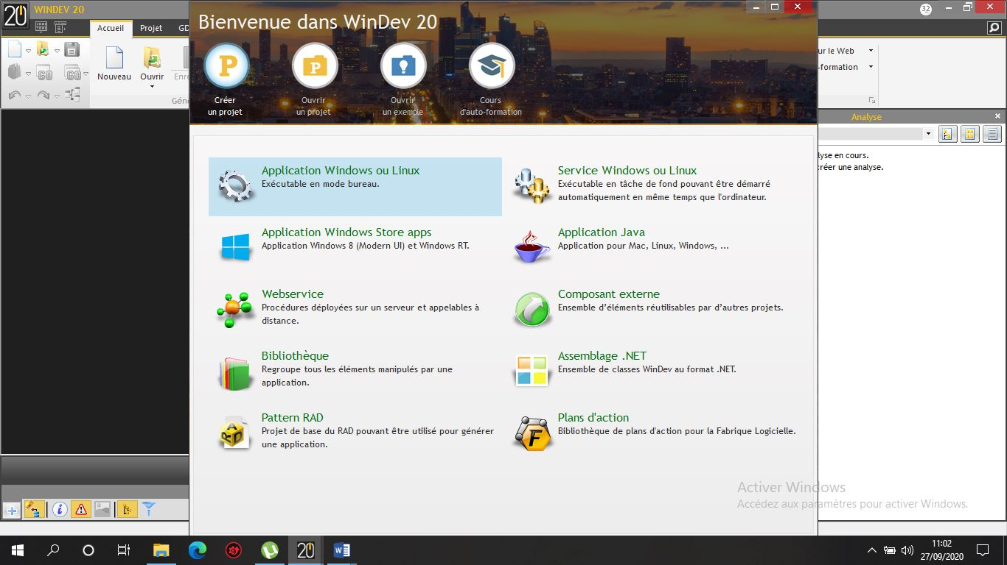

2. cliqué sur application Windows ou linux.

3. l’assistance de projet s’ouvre, donner un nom à votre projet

4. en suite cliqué directement sur base de données pour accéder dans la base de donner HyperFileSQL.

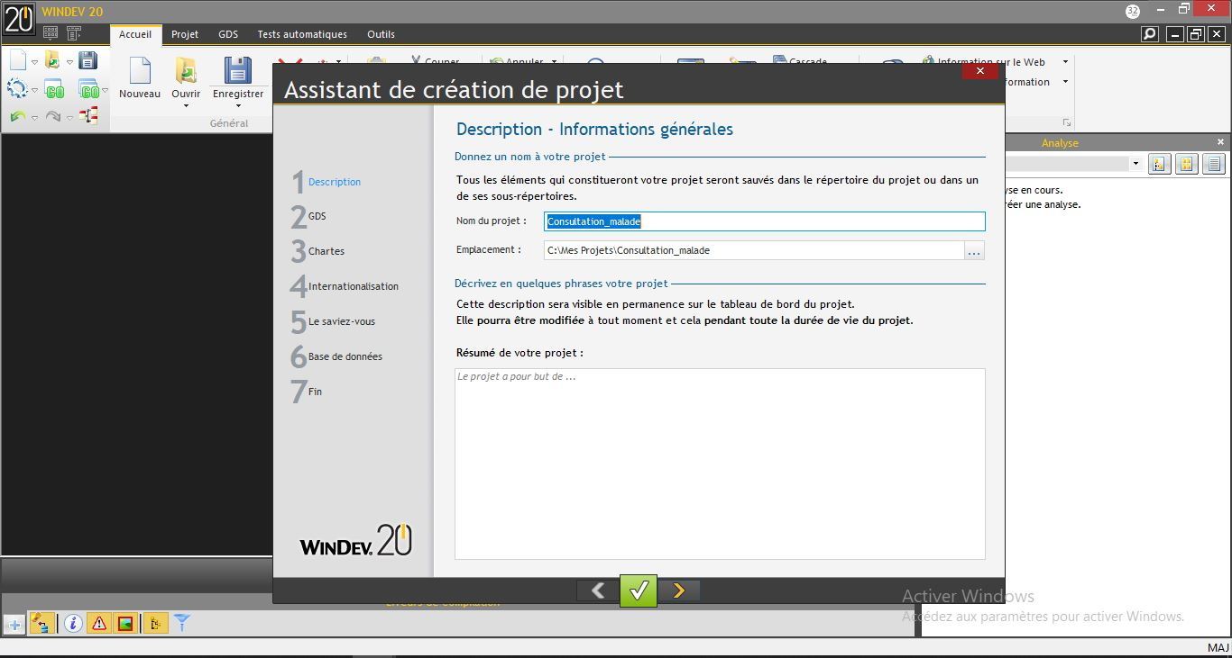

5. WinDev reconnait analyse comme base de données aussi fichier de données comme table. Nous arrivons à l’étape de la création de tables qui est dit fichier de données en WinDev.

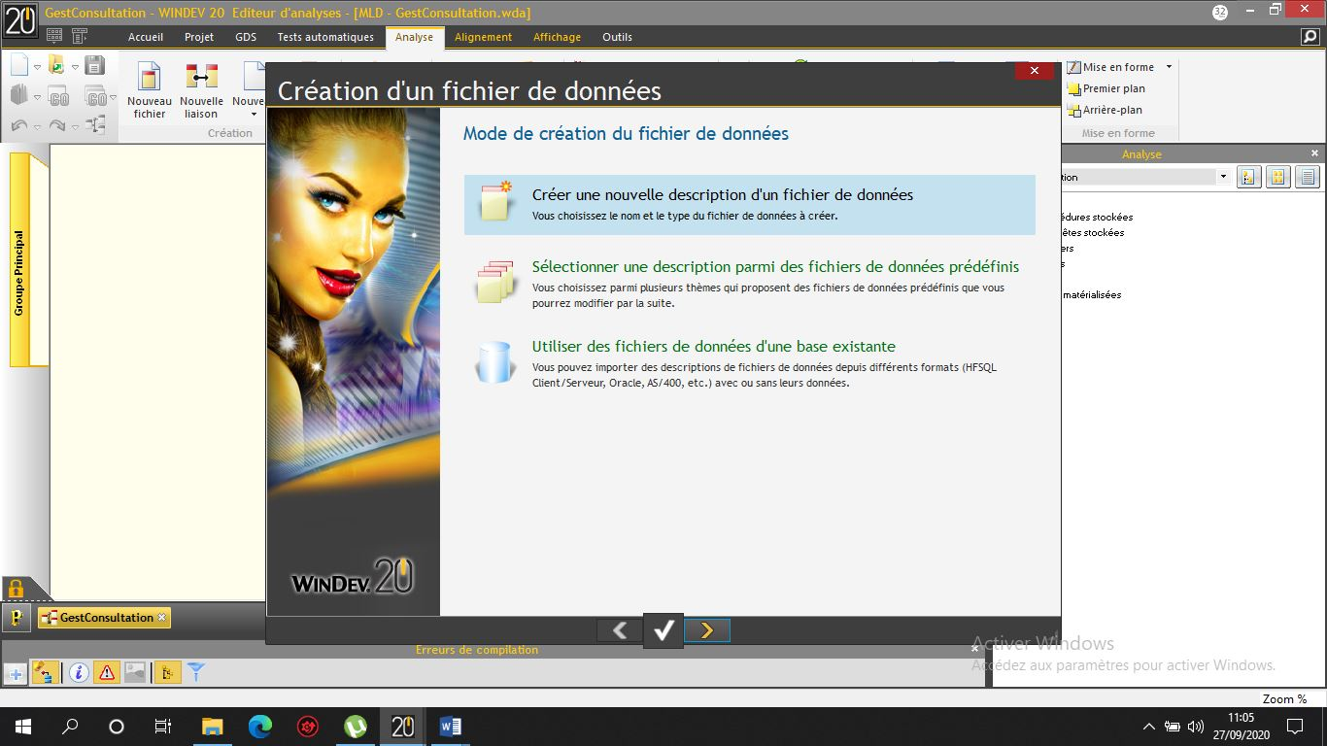

* TABLE_CATEGORIE

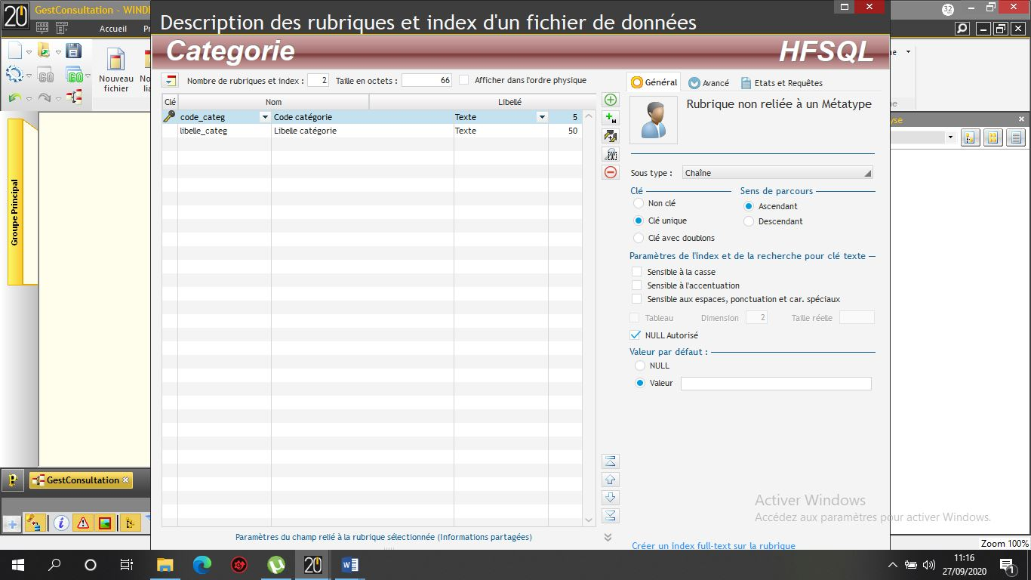

Taille

Type de données

Libellé

Nom du champ

* TABLE_CONSULTATION

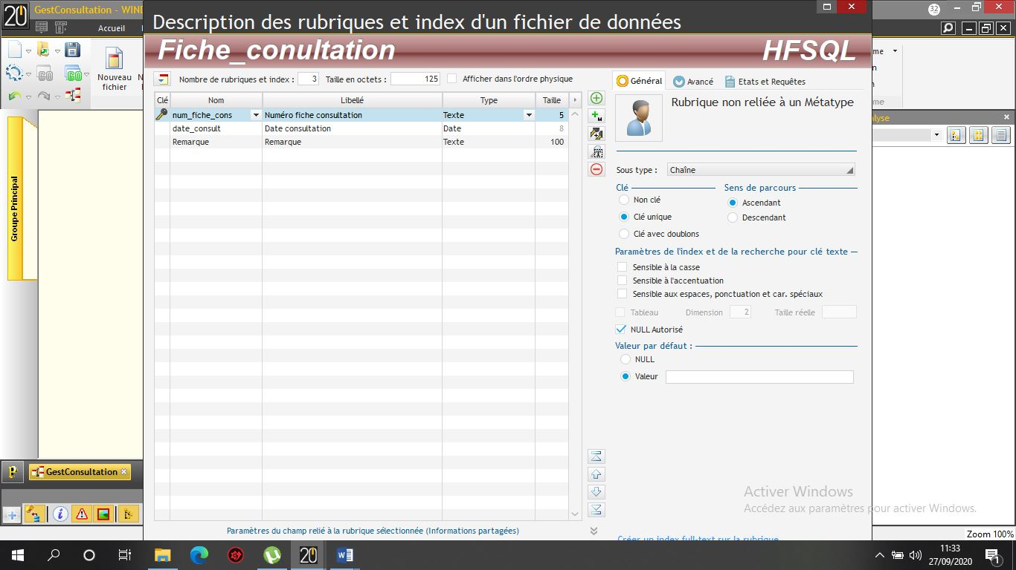

* TABLE_EXAMEN

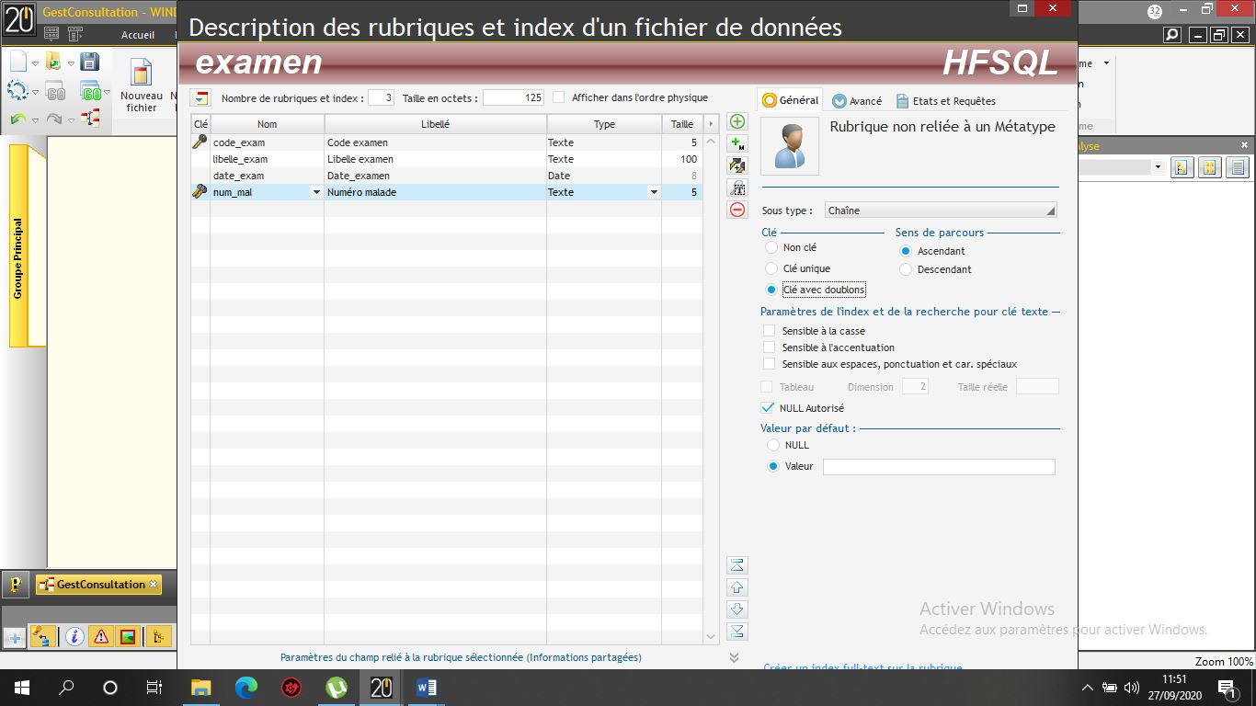

* TABLE_FICHE_PRESCRIPTION

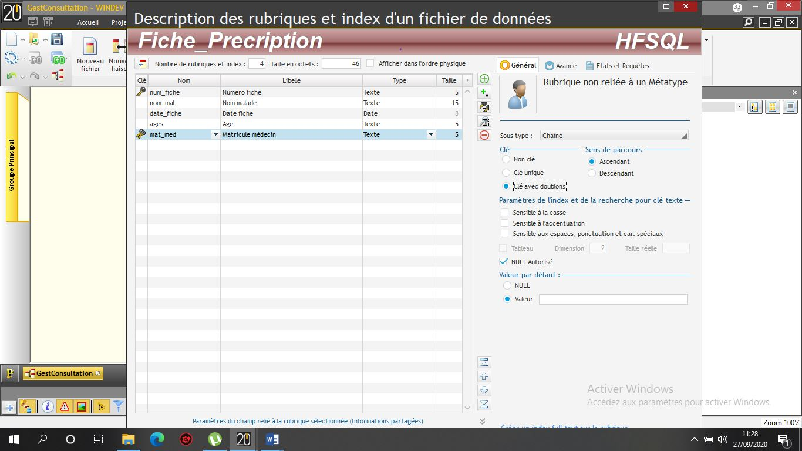

* TABLE_MALADE

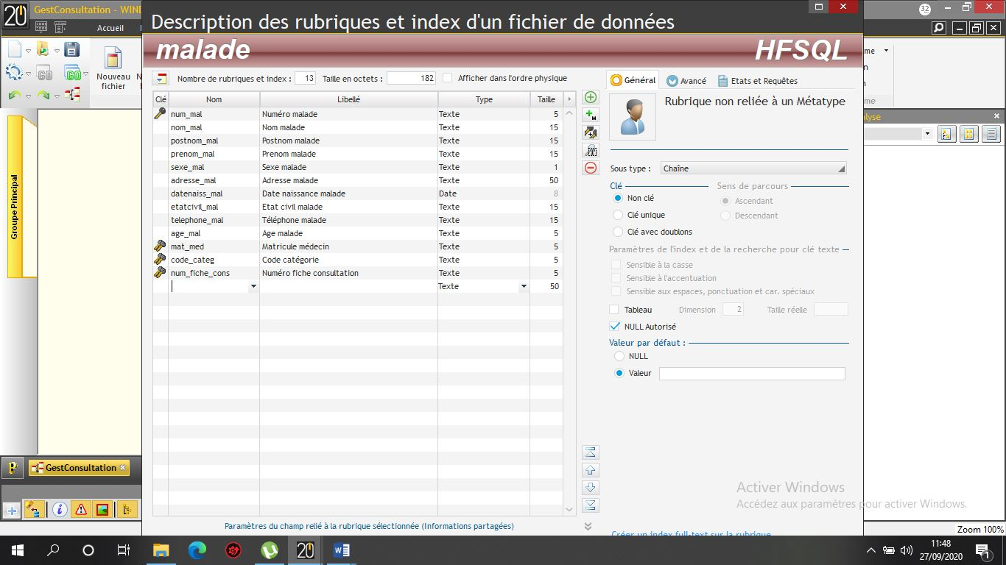

* TABLE_MEDECIN

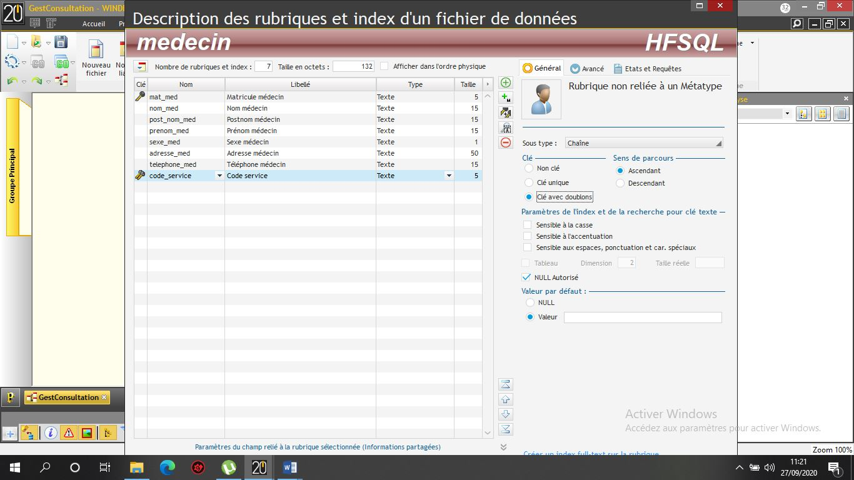

* TABLE_SERVICE

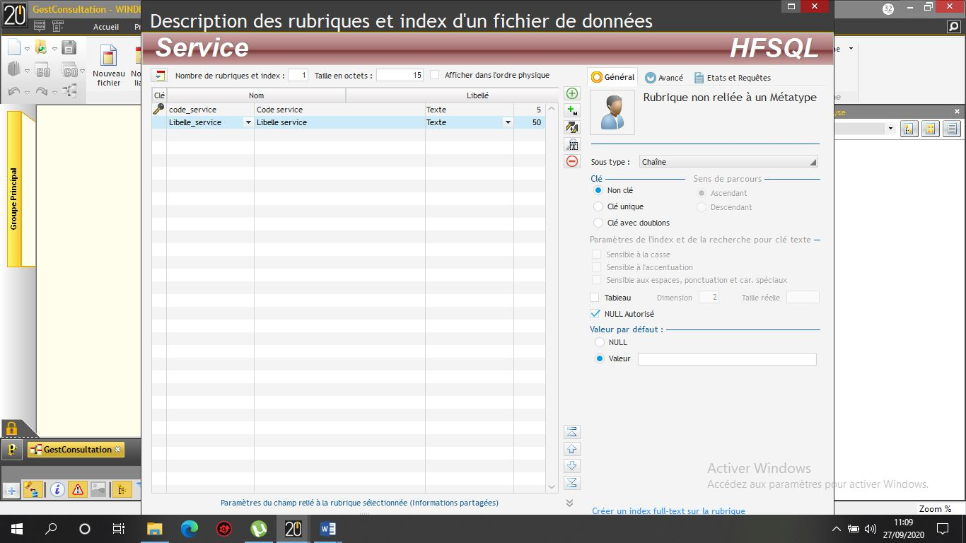

* TABLE_SUBIR

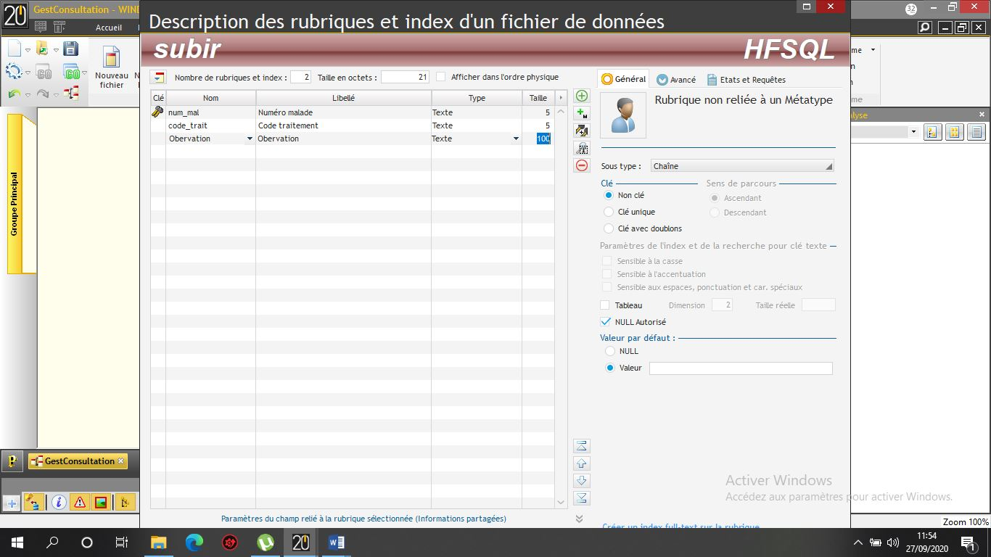

* TABLE_TRAITEMENT

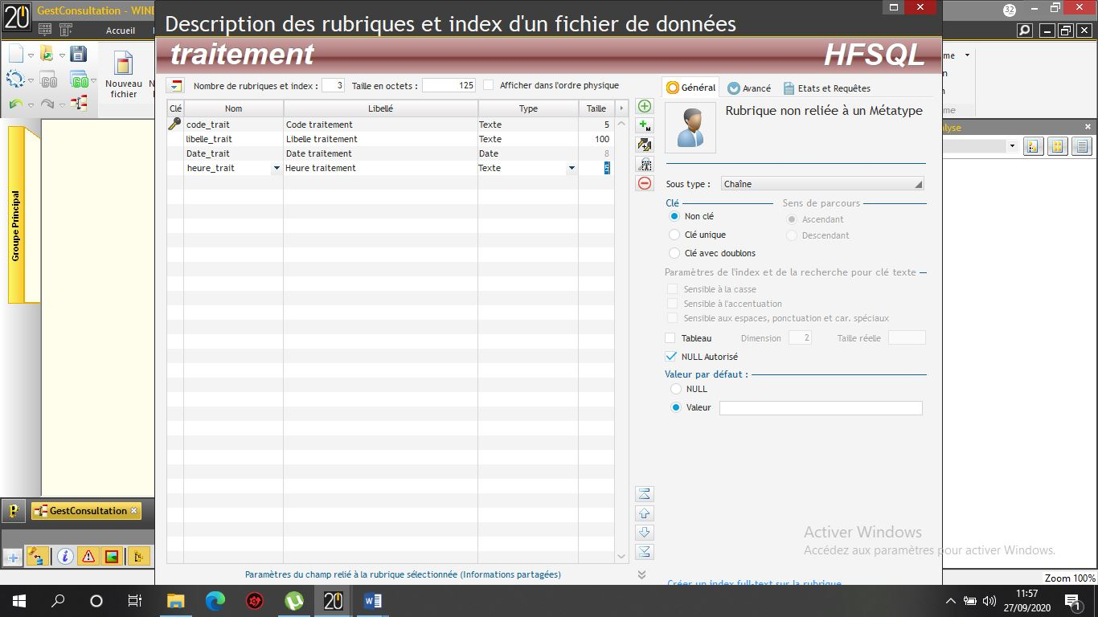

**CHAPITRE V. REALISATION DU SYSTEME D’INFORMATION INFORMATISE**

**V.1. Introduction**

Dans ce chapitre, il sera question de présenter physiquement, les résultats de nos investigations. Il présentera donc l’implémentation de la base de données et sa mise en réseau ainsi que l’application et les matériels qui faciliteront cette implémentation et toute l’exploitation.

**SECTION 1 : CHOIX DU LANGAGE DE PROGRAMMATION ET DU SGDB**

Retenons que, WinDev est un AGL (Atelier de Génie Logiciel) complet permettant de développer des applications Windows dans de nombreux domaines : gestion, industrie, médical, … Les applications développées peuvent inclure l’accès à des informations stockées dans des bases données.

En standard, WinDev inclut un puissant moteur de base de données HyperFileSQL. Le moteur HyperFileSQL est disponible en version réseau, et en version Client/serveur. La connexion vient juste après la création de fichiers de données, nous passons à l’étape de la génération qui fait que le projet soit relié aux fichiers de données dite tables.

**SECTION 2 : PRESENTATION DES INTERFACES**

WinDev est un langage de programmation français, qui permet de codifier en plusieurs langue entre autre ; français et anglais, étant retenu comme notre plateforme de développement, la création de l’interface se réalisera avec les interfaces ci-après :

1. PAGE D’ACCUEIL

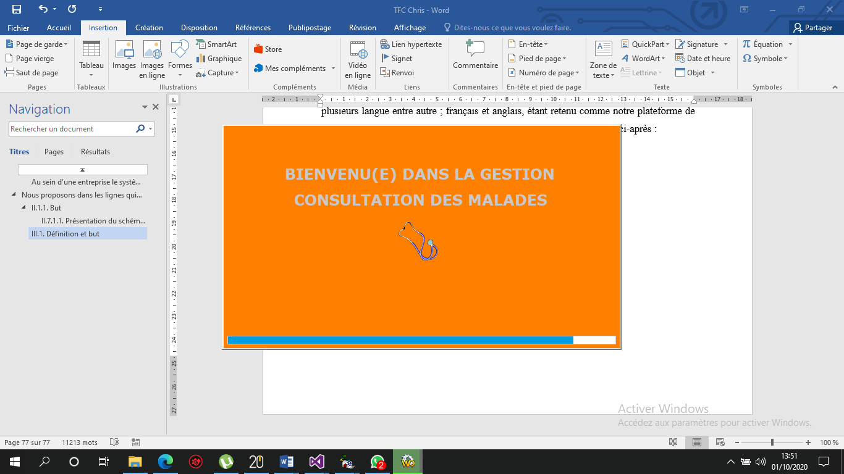

1. 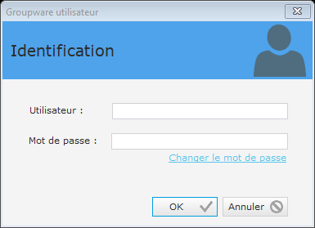FENETRE D’AUTHENTIFICATION
2. MENU PRINCIPAL

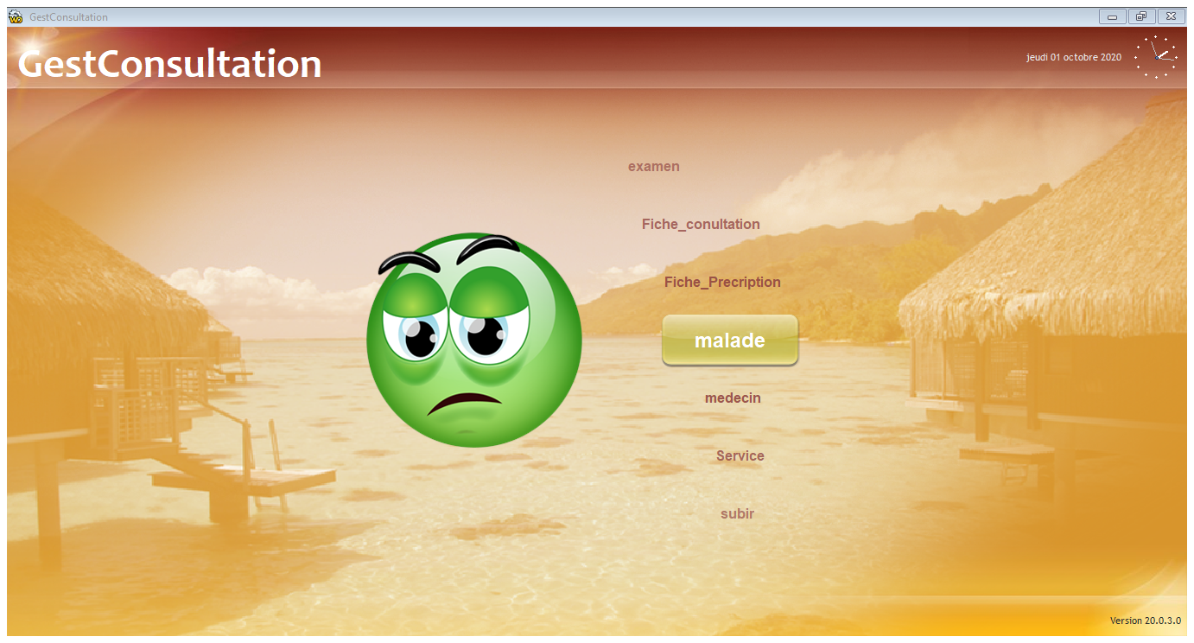Ce formulaire nous présente le chemin pour nous diriger dans toutes parties logicielles confondues.

1. ENREGISTREMENT DES MEDECINS

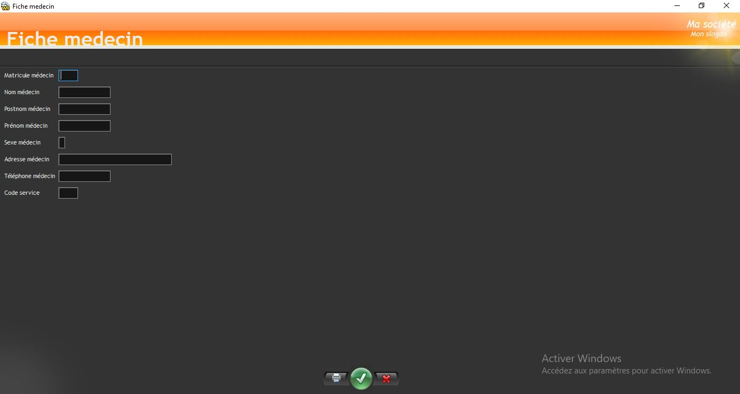Ce formulaire permet à l’utilisateur de pouvoir Effectué des enregistrements, modification, et de suppression des différentes Informations des clients Contenu de la base de donnée.

1. GRILLE DES MEDECINS

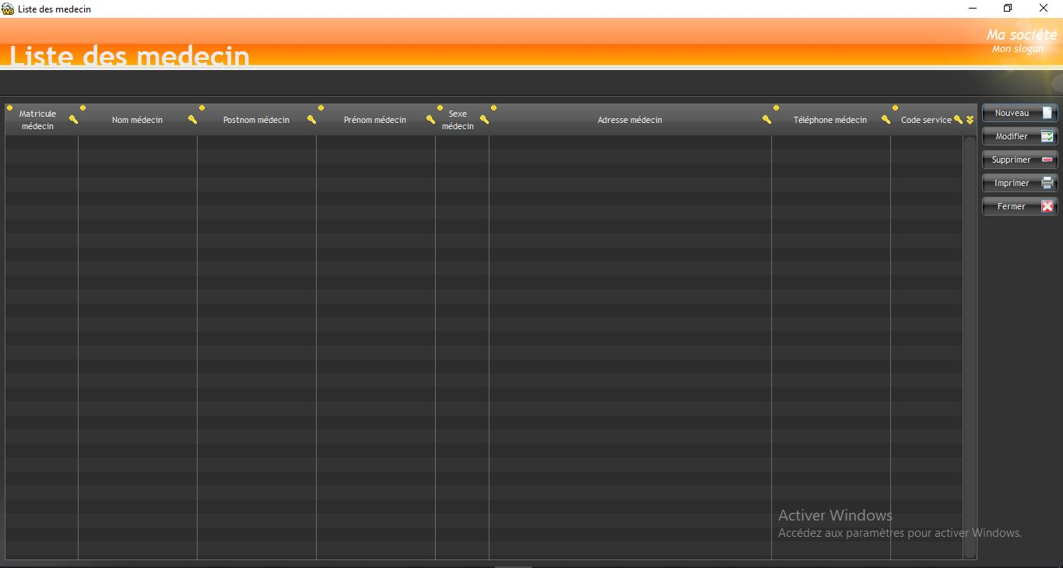

1. FENETRE D’ENREGISTREMENT DES MALADES

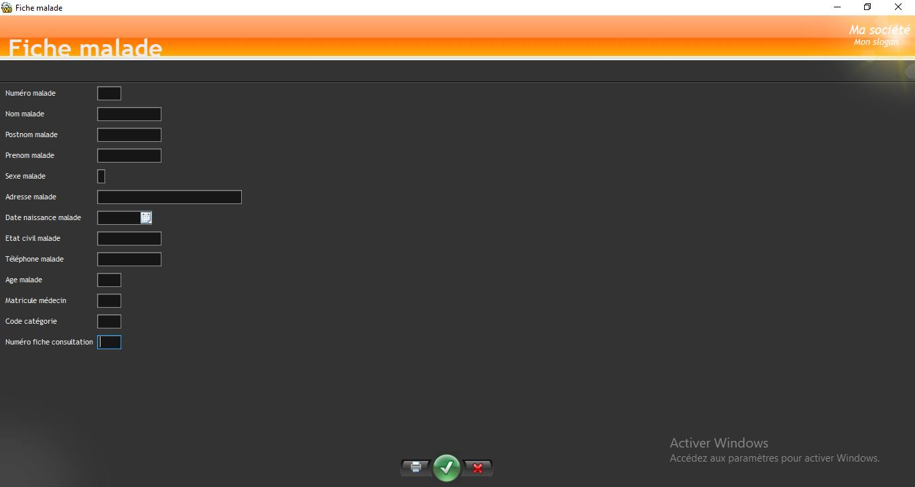

1. LA GRILLE DES MALADES

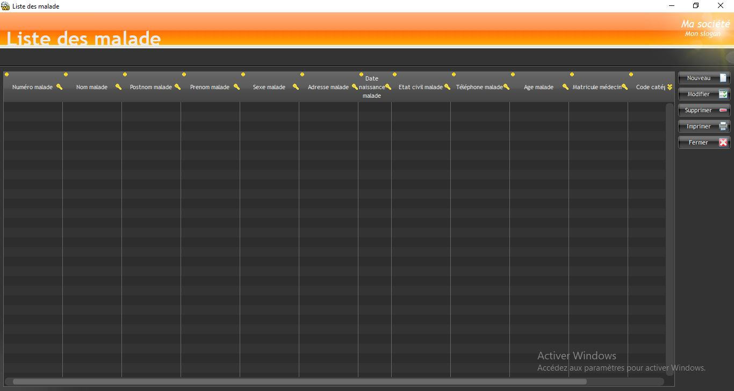

**SECTION 3 : ECRITURE DES CODES**

1. PAGE D’ACCUEIL

m est un entier

POUR m=1 A 100

JAUGE_SansNom1=m

Multitâche(10)

FIN

Utilise(FEN_MENU)

1. FENETRE D’AUTHENTIFICATION

IF SAI_Utilisateur = "HDPRO" ET SAI_Motdepasse = "12345" THEN

Utilise(FEN_Menu)

ELSE

Info("S'il vous plait veuillez renseigner vos informations ? Merci.")

RAZ()

END

1. FENETRE D’ENREGISTREMENT DE MEDECINS (BOUTON ENREGISTRE)

// Lecture des informations saisies

EcranVersFichier()

// Ajoute / Modifie l'enregistrement

HEnregistre(medecin)

// Valeur de retour de la fenêtre

MaFenêtre..ValeurRenvoyée = *Vrai*

//Exécute le traitement défini dans le modèle

ExécuteAncêtre

1. GRILLE DE MEDECINS (BOUTON MODIFIER)

// Une ligne est-elle sélectionné ?

SI TableSelect(TABLE_medecin)=-1 ALORS RETOUR

// Ouverture de la fiche du fichier medecin en mode modification

Ouvre(FEN_Fiche_medecin)

// Rafraichissement de la table

TableAffiche(TABLE_medecin,*taCourantBandeau*)

**SECTION 4 : ETAT DE SORTIES**

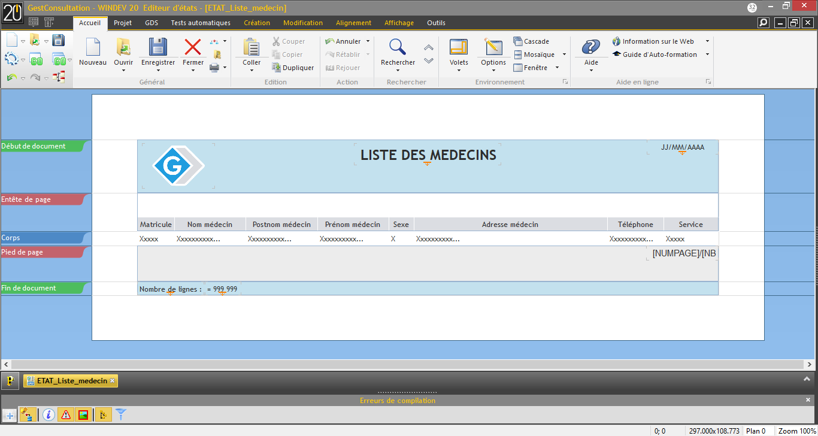

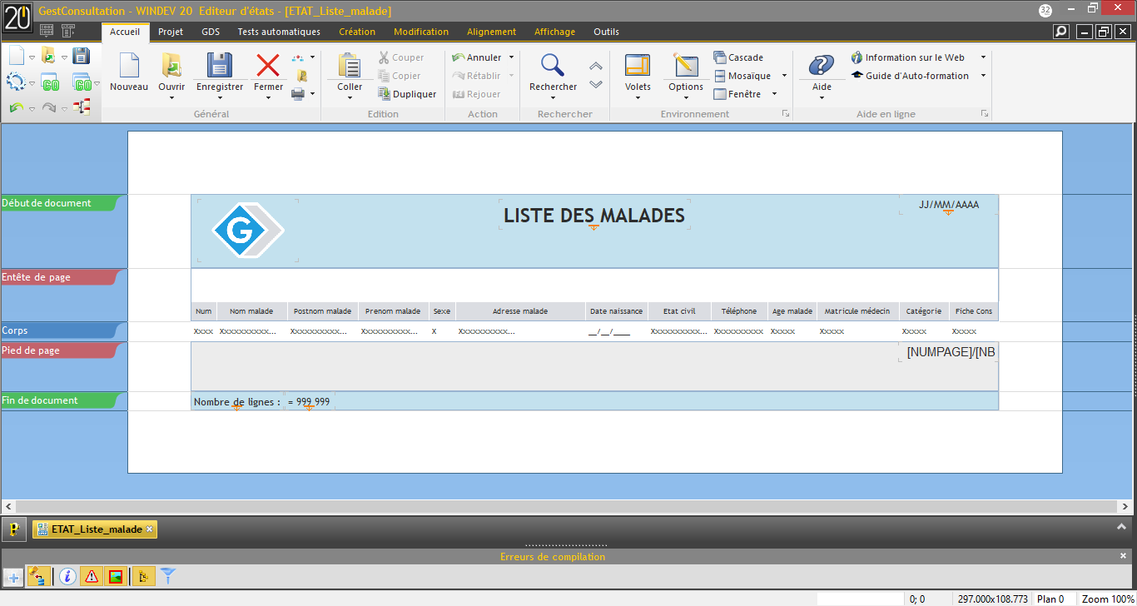

**CONCLUSION**

Le travail que nous présentons est basé sur la conception réalisation d’un système informatique informatisé pour la gestion de consultation des malades cas de l’hôpital de référence de N’DJILI. Tout au long de notre recherche, nous avons consenti plusieurs efforts à la consultation des malades du système existant et essayé d’examiner l’apport de l’informatique pour résoudre les problèmes liés à la gestion de consultation des malades.

Notre objectif était de concevoir et de réalise un système qui aidera l’hôpital de référence de N’DJILI vu les difficultés qu’elle connaît avec le système actuel. Nous avons fait le diagnostic et proposé des solutions. Les informations recueillies ont permis de concevoir un nouveau système de consultation des malades pour l’hôpital de référence de N’DJILI grâce à la méthode merise. Nous avons mis sur pied une base de données constituée de 7 objets au niveau du MCD, 8 tables au niveau du MLD Brut obtenu par les règles de passage et 9 tables au niveau du MLD Valide provenant de la normalisation de MLD Brut.

Pour réaliser le nouveau système, nous avons fait recours au SGDB HyperFile de WinDev20 pour concevoir le programme. Etant une oeuvre humaine, le présent travail peut contenir des imperfections, sur ce, nous sollicitions votre indulgence et nous sommes ouverts à toutes remarque ou contribution pouvant nous permettre de l’amélioration.

**BIBLIOGRAPHIE**

1. **Ouvrages**

MANYONGAW, N., Notes de cours de méthode d’analyse informatique, G1 informatique de gestion, IFAS, Kinshasa, 2005.

APANGWA AMBOYO, Cours de Gestion d’un Centre Informatique (GCTI), ISS,KINSHASA 2009 P.3 Inédit.

1. D. Dionisi, l’Essentiel sur Merise, Eyrolles, a 1998, P.5 Dictionnaire usuelle Larousse, les éditeurs, 2010.

Robert REIX, Informatique appliquée à la gestion, Tome II, Ed. Faucher, Paris, 1999.

Moine, appliquée à la gestion, paris 2e Ed, FOUCHER, 2000. P.59.

1. Joël de ROSNAY, Merise guide pratique modélisation de données, Ed. Simi, Paris 2003,
2. Jacques Alphonse MVIBUDULU &Luis Denis Konkfie TBDD Etude de cas 2e édition décembre 2012,
3. Pierre Alain, analyse informatique pour les i.u.t et B.T.S, Barcelone, paris 1994
4. MVIBUDULU KALUYIT. Et KITOKO, méthode d’analyse informatique, G3 info, ISC-Kinshasa, inédit 2006-2007
5. NANCI D, ESPINASSE B, des système d’information Merise deuxième génération, troisième édition, Ed SYBEX, paris, 1996
6. **Webographie**
7. http://www.windesign.com le 02 janvier 2019
8. Jean luc batiste,WWW.wikipedia.org/wiki/base_de_donnée,consulté ,Ed. nvl eni le 15 janvier 2015
9. Jean Luc batiste,WWW.wikipedia.org/wiki/base_de_donnée,consulté ,le 06 janvier 2015

**TABLE DES MATIERES**

**EPIGRAPHIE …………………………………………………………………………….... I**

**DEDICACE ………………………………………………………………………………… II**

**AVANT-PROPOS …………………………………………………………………………. III**

**LISTE DES SIGLES ET ABREVIATIONS ……………………………………..……….. IV**

1. INTRODUCTION ……………………………………………………………………..1
2. PROBLEMATIQUE ………………………………………………………...…….…..2
3. HYPOTHESE ………………………………………………………………...…...…...2
4. CHOIX, INTERET ET DELIMINATION DU SUJET ………………………………..3
5. CHOIX DU SUJET ……………………………………………………………….. 3
6. INTERET DU SUJET …………………………………………………………….. 3
7. DELIMINATION DU SUJET ……………………………………………………. 3
8. METHODE ET TECHNIQUE DU TRAVAIL ………………………………………. 3
9. METHODE ……………………………………………………………………...... 3
10. TECHNIQUE ……………………………………………………………...…...… 4
11. DIFFICULTER A RENCONTRER ………………………………………...………… 4
12. CANEVAS ……………………………………………………………………......….. 5

Ière PARTIE : APPROCHE THEORIQUE ……………………………………………..…6

CHAPITRE 1 : CONCEPTS INFORMATIQUES DE BASE ……………………….…....7

SECTION 1 : NOTION DU SYSTEME INFORMATIQUE ………………………...…... 7

* 1. Classifications des systèmes d’une entreprise ……………………………………….. 7
  2. Fonctionnement des systèmes d’une entreprise …………………………………….... 7

SECTION 2 : NOTION DE LA BASE DE DONNEES ……………………………….… 9

2.1. Définition de la base de données …………………………………………………….. 9

2.2. Différence entre une base de données et un fichier de données ……………………... 9

2.2.1. Base de Données ……………………………………………………………………9

2.2.2. Fichiers de Données ………………………………………………………………...9

2.3. Avantages d’une Base de Données …………………………..……………………...10

2.4. Caractéristique d’une Base de Données …………………………………………….10

2.5. Systèmes de Gestion de Base de Données …………………………………………..10

2.5.1. Définition …………………………………………………………………..… 10

2.5.2. Fonction d’un SGBD ………………………………………………………….10

2.5.3. Typologie des SGBD ………………………………………………………….12

CHAPITRE II : CONCEPTS RELATIFS AU SUJET ……………………………………14

SECTION 1 : CONSULTATION DES MALADES ……………………………………..14

* 1. Définition ………………………………………………………………………..14

SECTION 2 : GESTION …………………………………………………………………14

2.2. Définition ……………………………………………...………………………..14

SECTION 3 : TECHNOLOGIE D’INFORMATION ET DE LA COMMUNICATION…14

3.1. Définition ……………………………………………………………………….14

IIème. PARTIE : APPROCHE THEORIQUES………………………...………………….15

CHAPITRE 1 : Présentation de l’Hôpital General de Référence de N’djili …..16

* 1. SITUATION GEOGRAPHIQUE …………………………………………….. 16
  2. HISTORIQUE ………………………………………………………………....16
  3. OBJECTIFS …………………………………………………………………....17
  4. STATUT ……………………………………………………………………….17
  5. ORGANISATION DE L’ENTREPRISE …………………………………...…18
  6. ORGANIGRAMME ………………………………………………………….. 20

CHAPITRE II : ANALYSE DE L’EXISTANT …………………………………………21

II.1. DEFINITION ……..…………………………………………………………...21

II.1.1. But ………………………………………………………………………...…21

II.2. DESCRIPTION DES ACTIVITES DU SERVICE CONCERNE …….…….21

II.2.1. Définition et But ……………………………………………………………..21

II.2.2. Organigramme du Service Concerné ………………………………………..21

II.3. DESCRIPTION DE L’APPLICATION ………………..……………………22

II.4. ETUDES DES POSTES DE TRAVAIL ……………………………………22

II.4.1. Recensement des Postes ……………………………………………………..22

II.4.2. Fiche Descriptive des Postes de Travail ……………………………………..22

II.5. ETUDE DES DOCUMENTS ………………………………………………..23

II.5.1. Fiche de Consultation ………………………………………………………..23

II.5.2. Ordonnance ………………………………………………………………….24

II.6. ETUDE DES MOYENS DE TRAITEMENT DES INFORMATIONS.....…25

II.6.1. Moyens Matériels ……………………………………………………………25

II.6.2. Moyens Humains …………………………………………………………....25

II.7. ETUDE DES MOYENS DE TRAITEMENT DES INFORMATIONS….….26

II.7.1. Schéma de Circulation des Informations ……………………………………27

1. Présentation de Schéma de Circulation des Informations …………………28

II.7.2. Légende et Abréviation …………………………………………………...…28

1. Légende ……………………………………………………………………28
2. Abréviation ………………………………………………………………...29

II.7.3. TABLEAU DESCRIPTIF DU SCHEMA DU CIRCULATION ……..…….29

CHAPITRE III. CRITIQUE DE L’EXISTANT …………………………………………30

III.1. DEFINITION ET BUT ……………………………………………………….30

1. Critique d’Ordre Général ……………………………………………………30
2. Critique des Documents Utilisés …………………………………………….30
3. Critique des Moyens de Traitement des Informations ………………………30

CHAPITRE IV. PROPOSITION DES SOLUTIONS …………………………………...31

IV.1. BUT …………………………………………………………………………..31

1. La Solution de Réorganisation ………………………………………………31
2. La Solution Informatique ……………………………………………………31

IV.2. CHOIX DE LA MEILLEUR SOLUTION …………………………………..32

IIIème. PARTIE : Conception et Réalisation d’un nouveau Système d’Information ………33

CHAPITRE I : ETAPE CONCEPTUELLE ……………………………………………...34

* 1. INTRODUCTION ………………………………..……………………....34

SECTION 1 : MODELE CONCEPTUEL DE COMMUNICATION (MCC)……………34

* 1. Définition …………………….………………….………..……………....34
  2. Formalisme du MCC …………………………………………………..…34
  3. Définition des Concepts ……………………..………….…………….…..35

1. Acteurs Externe ……………………………………………………….35
2. Acteurs Interne ………………………………………………………..35
3. Flux d’Information ……………………………………………………35
   1. Etape De Construction Du MCC …………………………………………35
   2. Construction Du MCC ……………………………………………………36

SECTION 2 : MODELE CONCEPTUEL DE TRAITEMENT (MCT) ………………...37

* 1. Définition ………………………………………………………..……...37
  2. Formalisme du Modèle Conceptuel De Traitement (MCT) …..37
  3. Concepts de Base ………………………………….………………….....38
  4. Règle De Construction Du MCT ……………..……………………...….38
  5. Identification et Description du Processus …………………………...….40
  6. Présentation du Modèle Conceptuel de Traitement……………………...41

SECTION 3 : MODELE CONCEPTUEL DE DONNEES (MCD) …….……………….44

* 1. Définition ……..……………………………………….………….…...44
  2. Formalisme du Modèle Conceptuel de données ……….…………..….44
  3. Concepts de base ……….…………..……………………………….…44
  4. Règle de Construction du MCD ….…………….………………….…..45
  5. Règle de gestion ………………..………………………………….….46
  6. Dictionnaire de données ……………………………………………....46
  7. Recensement des Objects ……………………………..……………....47
  8. Recensement des contraintes ……………………………………….…48
  9. Définition des Contraites ……………………….……………………..48
  10. Présentation du Modèle Conceptuel de Données ……………………..50

CHAPITRE II : ETAPE ORGANISATIONNELLE ……………………………………51

II.1. INTRODUCTION …………………..……………………………...…51

SECTION 1 : MODELE ORGANISATIONNEL DE TRAITEMENT …………….…..51

* 1. Définition ……..………………………………………….…………..…51
  2. Règle de passage du MCT au MOT …………………………………….51
  3. Construction MOT …………..……………….………………………….51
  4. Présentation du Modèle Organisationnel de Traitement…………………52

SECTION 2 : MODELE ORGANISATIONNEL DE DONNEES (MOD) ………...……55

* 1. Définition ………..…………………………….…………….………....55
  2. Règle du passage du mcd au MOD ………….….…………..………….55
  3. Présentation du MOD global …………………..……………….……...56
  4. MOD local ……………..………………………………….…………....57

1. Accessibilité des données d’un MOD local ……………………..…57
2. Sécurité de données …………………………………………….…..57

CHAPITRE III. ETAPE LOGIQUE ………………………………….………………….58

III.1. INTRODUCTION ………………………………………………….....58

SECTION 1 : MODELE LOGIQUE DE TRAITEMENT (MLT) ……………………….58

* 1. Définition ……………………………………………………….…...…58
  2. Les Unités Logiques de Traitements …………………………………...58
  3. Règle de Passage du MOT au MLT ……………………………………58
  4. Présentation du Modèle Logique de Traitement ………………………..59

SECTION 2 : MODELE LOGIQUE DE TRAITEMENT (MLT) ……………………….61

* 1. Définition …………………….………………………………………...61
  2. Règle de Passage du MCD au MLD ….………………………………..61
  3. Présentation du MLD Brut …………………………….……………….62
  4. Normalisation du MLD Brut ………………………….………………..63
  5. Présentation du MLD Valide ………………………….………………..64
  6. Schéma Relationnel Associé au MLD Valide ………….………………64

CHAPITRE IV : ETAPE PHYSIQUE …………………...…………………………….66

IV.1. INTRODUCTION ………………………………………………………..66

SECTION 1 : MODELE PFYSIQUE DE TRAITEMENT (MPT) ……………………..66

* 1. Définition ……………………………………………………………….66
  2. Construction du Modèle Physique de Traitement ……………………….66

1. Définition des Concepts du Modèle Physique de Traitement ……….66
   1. Règle de Passage du MLT au MPT …………………………………….66
   2. Présentation du Modèle Physique de Traitement ………………………67

SECTION 2 : MODELE PHYSIQUE DE DONNEES (MPD) ……..…………………68

2.1. Définition ……………………………………………………………….68

2.2. Construction du Modèle Physique de Données …………………………68

2.2.1. Définition des Concepts du Modèle Physique de Données …………..68

2.3. Règle de Passage MLD au MPD …………………………………….....68

2.4. Présentation du Modèle Physique de Données …………………………68

CHAPITRE V. REALISATION DU SYSTEME D’INFORMATION INFORMATISE ….... 77

V.1. INTRODUCTION …………………………………………………..77

SECTION 1 : CHOIX DU LANGAGE DE PROGRAMMATION ET DU SGDB ……77

SECTION 2 : PRESENTATION DES INTERFACES ………………………………..77

SECTION 3 : ECRITURE DES CODES ………………………………………………81

SECTION 4 : ETAT DE SORTIES …………………………………………………….82

**CONCLUSION ……………………………………………..………………………...83**

**BIBLIOGRAPHIE …………………………………………..………………………..84**

**TABLE DES MATIERES ………………………………….………………………...85**

1. http://www.windesign.com le 02 janvier 2019
2. **MANYONGAW, N**., Notes de cours de méthode d’analyse informatique, G1 informatique de gestion, IFAS, Kinshasa, 2005-2006, (Inédites)
3. **KALONDA, M**., Cours de Méthodes de Recherche Scientifique ISIPA, Kinshasa, 2011 (Inédit)
4. 1 APANGWA AMBOYO, Cours de Gestion d’un Centre Informatique (GCTI), ISS,KINSHASA 2009 P.3 Inédit
5. 2 D. Dionisi, l’Essentiel sur Merise, Eyrolles, a 1998, P.5
6. 1) Robert REIX, Informatique appliquée à la gestion, Tome II, Ed. Faucher, Paris, 1999
7. Moine, appliquée à la gestion, paris 2e Ed, FOUCHER, 2000. P.59
8. Wikipedia
9. Idem